ФЕДЕРАЛЬНОЕ ГОСУДАРСТВЕННОЕ БЮДЖЕТНОЕ ОБРАЗОВАТЕЛЬНОЕ УЧРЕЖДЕНИЕ ВЫСШЕГО ОБРАЗОВАНИЯ

САНКТ-ПЕТЕРБУРГСКИЙ ГОСУДАРСТВЕННЫЙ УНИВЕРСИТЕТ

Гамзаева Ума Магомеднабиевна

**ВЫПУСКНАЯ КВАЛИФИКАЦИОННАЯ РАБОТА НА ТЕМУ:**

**Специфика арабской Интернет-речи: анализ публикаций и комментариев в социальных сетях**

Образовательная программа «Востоковедение и Африканистика»

Направление: языки народов Азии и Африки

Научный руководитель: *к.ф.н.,* *доц.* Мокрушина А.А.

Рецензент: *к.ф.н., доц.* Стоянова Н.И.

Санкт-Петербург

2018

Оглавление

Введение 3

Глава 1. 3

1.1 Основные положения Интернет-лингвистики 9

1.2 Особенности интернет-речи. 15

1.3 Интернет-жанры и социальные сети, как один из наиболее популярных сетевых жанров на сегодня 21

Глава 2. 21

2.1. Особенности ресурса Facebook как коммуникативного канала. Распространение данной социальной сети в арабском регионе. 29

2.2 Общие тенденции арабского Интернет-речеупотребления. 37

2.3 Публикации 44

2.4 Комментарии 52

Список использованной литературы 59

Приложение 1. Таблица транскрипции 76

Приложение 2. Таблица транслитерации 77

# Введение

На сегодняшний день Интернет стал такой же неотъемлемой частью жизни и функционирования современного общества, как некогда печатная пресса, радио и телевидение. Интернет пронизывает все сферы деятельности человека, среди них делопроизводство, образование, обустройство досуга и многие другие. Благодаря развитию сетевого охвата, чуть более 51 % мирового населения имеет доступ к выходу в Сеть[1] и эти показатели продолжают стремительно расти. Появление Интернета позволило упростить большинство повседневных задач, например, получать мгновенный доступ к информации, совершать банковские операции, не выходя из дома, послужило толчком для расширения межличностной и социально значимой коммуникации и т.п. Таким образом, в ходе своего развития Интернет стал помимо информативной выполнять и коммуникативную функцию. Такой особый тип виртуальной коммуникации выходит за временные и пространственные рамки.

Социальные сети представляют собой один из основных и наиболее популярных способов сетевой коммуникации и служат как для неформального, так и для делового общения. Экономное расходование мобильного Интернет-трафика и удобный интерфейс приложений, разработанных для доступа к социальным сетям, позволяет владельцам смартфонов иметь постоянный доступ к платформам социальных сетей, что только способствует росту числа их пользователей.

Для начала, стоит обозначить, что понимается под термином «социальные сети». В данном исследовании мы рассматриваем социальные сети как один из жанров Интернет-коммуникации, который, в свою очередь, делится на поджанры. Платформы социальных сетей обладают широким разнообразием функций, разнящихся от сайта к сайту, однако основными являются предоставление данных о себе, создание и просмотр списков друзей или подписчиков и обмен информацией[2].

Принимая в расчет современные темпы роста использования сети Интернет, ожидается, что к 2021 году, около 80% жителей арабских стран будут иметь аккаунты в социальных сетях. Цифровая эпоха обуславливает глобальные изменения в жизни общества: повсеместная компьютеризация, создание «умных городов», кажущаяся все более близкой четвертая промышленная революция и др. Одним из ключевых следствий этой революции является слияние воедино физической и виртуальной личности человека. Для нового поколения миллениалов[3] следы онлайн-присутствия, поведения, практик, предпочтений, настроений и образа жизни в сети являются не только отражением «виртуальных» тенденций общественного развития порой оказываются важнее подобных аспектов в реальной жизни. В связи с этим, бизнес, предприниматели, политические, общественные и культурные деятели вынуждены принимать во внимание онлайн-тренды, нужды и беспокойства общественности, высказываемые в Сети, чтобы не допустить появления политических, этнических и экономических проблем. В современной истории уже имеется не один прецедент, когда отсутствие качественного мониторинга социальных сетей и блог сферы приводило к дестабилизации политической ситуации в стране. Наиболее ярким таким примером является Арабская весна.

**Предметом настоящего исследования** являются речевые и лингвистические особенности публикаций и комментариев в социальной сети Facebook, позволяющие получить сведения о целях и мотивах общения, его коммуникативных стратегиях и тактиках пользователей, а также об особенностях функционирования языковых единиц в условиях онлайн-общения.

Необходимо пояснить, что в данной работе не будут рассматриваться примеры личной переписки в социальных сетях, а также материалы из различных мессенджеровых сервисов. Подобное решение главным образом обуславливается тем, что респондеты, как правило, неохотно предоставляют данные личных переписок или, намеренно упускают часть диалога, что не позволяет в полной мере проанализировать текст.

**Актуальность исследования** объясняется потребностью в изучении новой формы коммуникации с точки зрения арабского языка. Кроме того, изучение Интернет-коммуникация проводится в рамках междисциплинарных исследований, которым в современной научной традиции отводится наиболее пристальное внимание.

Большой число пользователей социальной сети Facebook, открытость, доступность и разнообразие представленной в ней информации, позволяет собрать материал, который обеспечивает возможность проведение обширного и исчерпывающего исследования. Также Facebook является крупнейшей платформой для межкультурной коммуникации, в том числе и среди арабских стран, что оказывает непосредственное влияние на речь, употребляемую в ходе общения в этой социальной сети.

**Цель исследования** –представление комплексной характеристики общения в социальных сетях на арабском языке: выявление его прагматической предназначенности, рассмотреть специфики осуществления в рамках данного вида общения коммуникативных стратегий и тактик, анализ языковых особенностей и стиля пользователей социальных сетей.

В связи с этим в исследовании возникает следующие **задачи**:

1. изучить основные положения Интернет-лингвистики, как науки характеризующей коммуникацию в Сети;
2. описать общие характеристики функционирования языка в рамках Интернет-коммуникации;
3. рассмотреть языковые средства, через которые в социальных сетях реализуется потребность в общении;
4. обозначить особенности Интернет-речи;
5. представить классификацию жанров Интернет-коммуникации;
6. описать общение в социальной сети с точки зрения лексики, морфологии, синтаксиса, особенностей графической организации и пр.;

Новизна исследования заключается в том, что в отличие от Интернет-коммуникации в целом, коммуникация в социальных сетях еще относительно мало изучена. Стоит также отметить, что стремительное развитие коммуникационных технологий, что вызывает необходимость постоянного обновления и дополнения уже существующих на эту тему научных работ.

**Материалом исследования** послужили тексты комментариев и публикаций, взятых из социальной сети Facebook. Поиск публикаций осуществлялся по тегам различной тематики, а также с помощью сайта socialbakers.com[4]. В работе представлены текстовые материалы на литературном арабском языке (АЛЯ), а также на некоторых диалектах (напр., левантийский, египетский и др.). При подборе материалов во внимание принималось возраст, пол и, в отдельных случаях, социальное положение авторов публикаций. Также были использованы примеры арабских публикаций и комментариев из материалов научных исследований по данной теме, иллюстрирующие наиболее релевантные для исследования примеры речеупотребления.

**Теоретическая значимость** исследования заключается во вкладе в решение актуальных проблем языкознания, связанных с изучением семантических, функциональных, коммуникативных, прагматических, когнитивных, стилистических, а также социальных аспектов современной речи.

**Практическая значимость** исследования состоит в том, что оно может быть использовано в исследовании социальных сетей в смежных научных областях. Например, осведомленность о специфике функционировании речи в социальных сетях поможет упростить процесс сентимент анализа, составления словарей частотности и т.д.

**Теоретической базой** для представленной диссертации послужили работы таких отечественных и зарубежных специалистов, как Д. Кристалл, Э. Аль-Абдулкадер, Горошко Е.И., Усачева О.Ю., Компанцева Л. Ф., Лутовинова О.В., Херринг С. и др.

При выполнении данной квалификационной использовались общенаучные методы обобщения, сопоставления и описания.

**Структура работы.** Представленное исследование состоит из Введения, двух Глав, Заключения, Списка литературы и трех Приложений.

В первой главе рассматриваются: основные положения Интернет-лингвистики (поскольку данная дисциплина является основным инструментом для изучения языковых особенностей Интернет-коммуникации), вопрос об отличии Интернет-речи от устной и письменной. Рассматриваются жанровая составляющая Интернет-коммуникации.

Во второй главе рассматривается функциональная составляющая ресурса Facebook; приводится анализ аудитории этой социальной сети в арабских странах. Проводится непосредственно анализ комментариев и публикаций пользователей Facebook в арабском регионе.

Работа была апробирована на научно-практическом семинаре в Московском институте электроники и математики "Новые информационные технологии в автоматизированных систем». По итогам семинара был опубликован сборник, в который вошла статья на тему «Арабский язык в рамках социальных сетей (на примере ресурса «Фейсбук»)».

# Глава 1.

## 1.1 Основные положения Интернет-лингвистики

Изучение специфики Интернет-речи в том виде, в котором она представлена в социальных сетях, входит в сферу компетенций Интернет-лингвистики. Для выполнения четкой и методичной характеристики речи в рамках определенного Интернет-ресурса, необходимо сопоставить общие элементы теории данной области языкознания с особенностями выбранного языка, учитывая при этом социально-технические характеристики изучаемого ресурса. Поэтому исследование имеет смысл начать с пояснения, что понимается под термином «Интернет-лингвистика».

Под Интернет-лингвистикой мы понимаем направление языкознания, занимающееся изучением особенностей функционирования и развития естественного человеческого языка в глобальном Интернет-пространстве, изучением лингвистического поведения виртуальной языковой личности в ходе коммуникации на естественном языке в электронной среде[5].

Само виртуальное коммуникативное пространство построено на вторичных коммуникативных процессах, связанных с обсуждением и распространением информации, впервые полученной из сторонних источников (СМИ, книги, рассказы знакомых). Целью пользователя данной среды становится передача полученной информации в новой оригинальной манере, снабдив ее личной рефлексией и представив в субъективной манере.

Другой особенностью виртуального коммуникативного пространства является глобальность, которая приводит к его расширению. Следствием глобальности Интернет-среды становится размытие территориальных, социальных, половых, возрастных и иных ограничений в процессе общения. Также крайне важным в данной коммуникативной среде становится понятие виртуального времени, которое актуально лишь “здесь и сейчас”, т.к. на обсуждение выносятся темы и вопросы, интересующие собеседников в данный момент времени.

Благодаря Интернету, участники виртуального дискурса получают мгновенный доступ к злободневной информации; это порождает стремление как можно быстрее вынести происходящее на всеобщее обсуждение, поделиться личными проблемами и взглядами[6].

Как отмечает В. А. Звегинцев, активное появление «новых лингвистик» связанно с рядом факторов, таких как переформулирование старых проблем с использованием новых терминов и методик исследования; возникновение новых сфер исследования[7]. Формирование Интернет-лингвистики обусловлено появлением Интернета, как новой коммуникативной среды, которая характеризуется непрерывным и динамичным развитием[8]. Основы для изучения языка Интернета были заложены Д.Кристалом еще в 2001 году, в монографии «Язык и Интернет», в которой Кристалл разрабатывает основные принципы Интернет-лингвистики и описывает особенности англоязычной Интернет-коммуникации[9].

В Интернет-среде в полной мере выражаются основные функции языка: познавательная, выразительная, коммуникативная и манипулятивная. Пересмотрение методологии лингвистики применительно к сетевой коммуникации связанно с функционированием языка в особой среде и опосредованием передачи информации электронным каналом. В связи с этим требуется изучение языка как относительно среды, в которой он функционирует, так и «носителя» этого языка. Это является реальным стимулом к перестройке лингвистической теории в целом во многих аспектах и ведет к все более широкому привлечению других областей научных знаний для лингвистического анализа[10].

Для изучения новой коммуникативной среды, большинство исследователей отмечают необходимость применения помимо классических методов исследования, выработки принципиально новых и рассмотрения существующих проблем в рамках того, как они представлены в Интернет-коммуникации. Применение различных подходов к изучению Интернет-коммуникации позволяет сформировать концепцию Интернет-лингвистики и установить достоверную общую картину. С помощью когнитивного подхода выделяют такие направления исследования в этой области, как виды и типы знаний, представленных в Интернет-коммуникации, способы и правила их интерпретации; изучение национального и межнационального сознания через концептуальное поле Интернета и т.д. Прагматический подход используется для исследования поведения субъектов в Сети; выявления статусных характеристик Интернет-коммуникации и ее изучения как деятельности и др.[11]

Предметом исследования Интернет-лингвистики принято считать CMC (Computer Mediated Communication[12]) или Интернет-коммуникацию[13](ИК), которая представляет собой коммуникативное взаимодействие в сети Интернет пользователей с различным социокультурным уровнем, а значит – функционирование языка в Интернет-пространстве и лингвистическая составляющая Интернет-общения[14].

Изучение Интернет-коммуникации в лингвистики, главным образом, связанно с изучением ее статуса, выявлением языковой нормы и отклонений от нее в виртуальном дискурсе, свойства Интернет-среды, а также ряда социолингвистических проблем (гендерные и социальные различия в использовании языка и др.)[15].

Учитывая неограниченность Интернет-пространства, возникает потребность в его разграничении и структуризации его сфер, например, системно-языковой, узуальной, речевой, жанровой, дискурсивной и более глобально – когнитивной, прагматической, лингвокультурологической и др.[16] Отсюда и подразделение на различные направления исследований интернет-лингвистики: Интернет-синтаксис, Интернет-семантика, Интернет-морфология, анализ Интернет-дискурса, способов передачи (фонологический, графологический, мультимедийный), психолингвистическое, социолингвистическое направления в исследовании Интернета и т.д. по аналогии с традиционной лингвистикой[17].

Отсюда можно сделать вывод о полипарадигмальности Интернет-лингвистики как научной дисциплины, занимающейся изучением типологии всех уровней Интернет-коммуникации. Лингвистическое исследование всех обозначенных уровней Интернета нацелено как на решение "классических" проблем (по определению Н.Хомского) – отношения языка, мышления и опыта, так и новых, определенных глобальностью и интерактивностью современного коммуникативного пространства[18].

Язык Интернета представляет собой новую функциональную разновидность употребления языка, которая наряду с языком художественной литературы, разговорной речью и функциональными стилями занимает значимое место в жизни социума. Подтверждение этому мы находим на различных уровнях языковой системы сети Интернет. Так, фонетико-графические новации определяют формирование глобального семиотического межкультурного пространства, когнитивные множества и коды которого являются основой успешности виртуальной коммуникации. Освоение компьютерно-сетевой лексики главным образом происходит на языке коммуникации посредством создания типологических словообразовательных парадигм и их адаптации в когнитивных множествах сетевой ментальности большинства членов социума. Морфологическая система Интернет-пространства приобретает в организации гипертекста концептуальное значение, определяет структуру гипертекстового пространства, его прагматическую организацию[19].

Все модификации и новшества в языке Интернета вытекают из возможностей национальных языков и вписываются в концепцию универсальной грамматики. Н.Хомский считает, что "универсальная грамматика – это система подтеорий, каждая со своими параметрами варьирования. В таком случае конкретный язык, а именно его ядро, определяется как результат фиксации параметров в рамках этих подтеорий"[20].

Интернет-коммуникацию от внесетевого общения отличают несколько иные параметры нормотворчества, а именно: нормативное закрепление ряда структур, символов, слов, формул, речевых образцов в виртуальном дискурсе; усложнение прагматики на фоне упрощения средств выражения; применение различных коммуникативных стратегий и тактик. Всё это приводит к значительным узуальным накоплениям, что в итоге приводит к изменению нормы. Взаимодействие нормы и узуса в Интернет-коммуникации обусловлено ситуацией когнитивного парадокса. Несоблюдение речевых норм становится признаком языковой компетенции членов некоторых виртуальных сообществ (чатов, форумов, конференций) и формирует когнитивно-прагматическую категорию "свой круг"[21].

Формирование парадигмы Интернет-коммуникации проходило под воздействием различных речевых практик, среди которых доминирующим влиянием обладает говорящая личность, при этом отмечается активное взаимодействие нормы и узуса, разговорной и письменной речи. Несовпадение речевых практик реального и виртуального миров проявляется в явном и скрытом существовании аудиовизуальных, словообразовательных, лексико-семантических, грамматических, когнитивно-прагматических и лингвокультурологических лакун – пробелов в картах образов сознания участников коммуникации. Типологическая новизна лингвистической парадигмы Интернет-коммуникации определяется главным образом восполнением этих лакун. В Интернет-коммуникации наблюдается межкультурная трансляция образов сознания, дискурсивных практик, когнитивных, прагматических, эмотивных и аксиологических установок из реального мира в виртуальный, и наоборот. Таким образом, при помощи языка, в Интернете происходит некая духовная консолидация этноса, которая носит глобальный межъязыковой характер[22].

Исчисление объёма текстовой информации, хранимой в сети, представляет собой основную проблему с которой сталкиваются специалисты, занимающиеся Интернет-лингвистикой. Кроме того, количество текстовой информации непрерывно возрастает, в Интернет-пространстве появляются новые субкультуры, растёт число пользователей, всё это изменяет информационную насыщенность[23].

Другая проблема – это разнообразие языкового материала, находящегося в Интернете. Например, количество лингвистической информации социальных сетей постоянно растёт. Каждый жанр, представленный в сети демонстрирует разные коммуникативные цели, стратегии и задачи. Поэтому представляется проблематичным выбрать единый подход для описания языка Интернета как единого целого. Именно поэтому необходимо выделение специального направления, с той целью, чтобы свести изучение коммуникации в сети в единое направление, разработать общий понятийно-категориальный аппарат.

## 1.2 Особенности Интернет-речи.

Так как предметом исследования является Интернет-речь, рассмотрев общие положения развития и функционирования Интернет-коммуникации, целесообразным является переход к изучению непосредственно Интернет-речи. Основным вопросом в данном контексте является выявление формы речи, представленной в Интернете. Как уже упоминалось ранее, влияние на Интернет-парадигму оказывают различные речевые практики, однако вопрос о форме Интернет-речи требует более детального рассмотрения.

Как правило, исследователи сводят виды речи к двум формам: письменной и устной, которые, тесно переплетаясь, примерно в равной степени представлены в социально-речевой деятельности. Каждая из них обладает уникальными характеристиками, при этом устная и письменная формы речи объединяются в процессе речевого общения. В первую очередь различие между формами обуславливается различием между их материальной основой. Для устной речи это звуковые волны, для письменной – буквы, записанные любым способом. Устная речь представлена звучащей речью и функционирует в сфере непосредственного общения; для письменной речи характерна фиксированность в пространстве и времени при помощи вспомогательной знаковой системы. Данные контраст между приведенными формами отмечают не только исследователи, но и «обычные» носители языка, ассоциирующие «письменную» речь с фиксированным, а «устную» с мимолетным.

В процессе изучения Интернет-речи неизбежно возникает вопрос ее формы. Все публикации и комментарии зафиксированы в графической форме, т.е. являются написанными, что заставляет некоторых прийти к выводу, что Интернет-речь является исключительно письменной. Однако разграничение между этими формами проводится не только с точки зрения различной материальной основы, но и с позиции их различной природы, обусловленной с особыми механизмами реализации речи, условиями ее функционирования и другими факторами.

С точки зрения фиксации речи Интернет-речь безусловно представлена в письменной форме. Коммуникация через Интернет предполагает использование вспомогательной знаковой системы, отдаленности коммуникантов друг от друга. Отметим также гипертекстуальность Интернет-речи, позволяющую нелинейно перемещаться от одной единицы речи к другой, что не свойственно устной речи, являющейся линейной. Гипертекстуальность позволяет расширить как объем информации, так и ее содержание, определяет общую для всех сетевых текстов характеристику – незамкнутость, выход за пределы одной текстовой структуры. Фактически текст перестает быть статичной системой, ограниченной рамками объема, жанра и даже авторства. Возможность перехода по гипертекстовым ссылкам позволяет каждому пользователю генерировать свой текст по заданной тематике, ориентируясь на личные цели и задачи получения информации. Также во фрагментах с гипертекстом происходит частичная утрата композиции текста, его начало и конец, роль автора становится более условной[24].

Письменная речь позволяет ее автору оставлять различного рода ссылки в тексте, допускает различные отступления, которые, не прерывая мысль адресанта, дополняют информацию передаваемого сообщения. Такое построение речи возможно за счет того, что на момент получения сообщения текст уже является законченным и не требует перестройки по ходу повествования.

Перед отправкой текста, каждый пользователь имеет техническую возможность отредактировать текста, которую он использует или игнорирует в зависимости от различных факторов (коммуникативные установки, статус адресата и др.). Таким образом он может провести сознательный анализ используемых им языковых средств. В устной же речи, где процесс формирования высказывания происходит параллельно с процессом мышления, подобное невозможно. Однако существуют и другие аспекты вербальной составляющей сетевого общения, которые не позволяют также легко отнести Интернет-речь к письменной.

Одним из ярчайших примеров для, например, русско- и англоязычного Интернета является часто встречающееся пренебрежение правилами орфографии и пунктуации коммуникантами в ходе сетевого общения. Упрощенное, по принципу «как слышится, так и пишется», написание слов, пренебрежение нормами слитного, раздельного и полуслитного написания, замена прописных букв на строчные. Также отмечается намеренное приближение графической формы слов к звуковой, как, например, в ловах «тя» (тебя), «wasup» (what’s up) и т.д., опущение артиклей или их неправильное употребление в языках, которых они имеются. Наиболее часто такие вариативности встречаются при обмене мгновенными сообщениями, когда обмен сообщениями происходит без длительной отсрочки, в так называемом «реальном времени». Однако такие явления встречаются и в ассинхронной коммуникации. Чаще всего такой стиль изложения информации списывается на возраст или социальное положение адресанта, а также на серьезность обсуждаемой тематики. Такое пренебрежение норм в сетевом общении не является признаком неуважения к собеседнику[25].

Отмеченные отступления от норм можно обосновать экономией речевых усилий. В условиях, когда обмен сообщениями происходит мгновенно или собеседников больше одного, коммуниканты не всегда пользуются возможностью перечитать и отредактировать текст, отправляя сообщение в том виде, в котором оно получилось изначально. Во многих случаях редакция происходит уже после отправки, когда адресант понимает, что допущенная ошибка может помешать правильно понять смысл сообщения. Например, после отправления сообщения «مساةين الشباب» (бедные ребята), автор сразу же отправляет второе, со словом «مساكين*», где знак астериска (звёздочка) указывает на исправление; адресант не дублирует сообщение целиком, исправляя только неправильно написанное слово. При условии, что ошибка не влияет на понимание сообщения, редактирование может и не проводиться. Такие ошибки могут также встречаться и в публикациях на страницах, комментариях, подписях к фотографиям, т.е. в тех ситуациях, когда времени на редактирование текста у автора было достаточно[26].

Экономии речевых усилий при написании комментариев способствуют и технологические возможности современного Интернета. Так, при оставлении комментария под какой-либо публикацией, пользователям не нужно прописывать на какой именно комментарий они отвечают, ссылаясь на автора и контент, достаточно воспользоваться функцией «ответить», которая превращает «переписку» в комментариях в цепь вопросов и ответов, отдаляясь от подобия использования эпистолярного жанра, возможного в данном контексте.

При этом сжатый, экономящий усилия и время отправителя виртуальный жанр не способствует детализации описания, присущей традиционной письменной речи - что могло бы хотя бы отчасти компенсировать отсутствие паравербальных средств, таких как интонация, жесты и мимика. Поэтому роль компенсаторных механизмов принимают на себя эмотиконы[27] и «смайлики».

Другим графическим способом передачи языкового смысла и отражения смысловой важности данной информации является повторение одной и той же графемы или использование заглавных букв (для письма на латинице, кириллице и пр.) для достижения эмфатического эффекта. В данном случае используется иконический принцип "чем больше места в текущем сознании отправителя занимает данная информация, тем больше зрительного пространства получателя занимает языковая форма, передающая эту информацию»[28]. Так в примере «انا مبسووووووطة كتيييييير» (я очень счастлива) /’ana mabsūṭa ktīr/.

В качестве паравербальных средств может использоваться в том числе и пунктуация, где паузы или размеренный темп высказывания может выражаться избыточной постановкой многоточий, а яркая эмоциональная окраска высказывания выражается с помощью нескольких вопросительных или восклицательных знаков.

Такие явления, свойственные устной речи, не позволяют нам отнести Интернет-речь к исключительно письменной. К такому же выводу нас может привести и возможность использования в Интернет-речи обсценной лексики, нехарактерное для письменной формы.

Однако неверным будет утверждение о Интернет-речи, как о графической репрезентации устной речи, опосредованной электронным каналом. Многими исследователями отмечается отсутствие в Интернет-речи средств, служащих для обеспечения взаимоконтроля коммуникантов, что может способствовать потере присутствия себя и собеседников в сетевой коммуникации[29].

Еще одним примером ИК от устного общения является нарушение принципа очередности вступления в диалог. В «живом» диалоге или полилоге коммуниканты избегают симультанности, что не применимо к Интернет-общению. Также можно отметить спонтанность начала и завершения Интернет-беседы, обуславливающуюся наличием Интернет-соединения, доступом к техническим средствам и т.п. В связи с этим внезапное завершение разговора не всегда однозначно объясняется нежеланием продолжать беседу и воспринимается как негативный посыл.

В зависимости от выбранного жанра, речь в Интернет-коммуникации может строиться по канонам ее устной формы или отвечать строгим требованиям, присущим письменной речи.

В вопросе определения формы Интернет-речи применительно к арабскому языку, важным является вопрос использование литературной и диалектной форм арабского языка. Для арабского мира АЛЯ представляет собой язык книжно-письменной культуры, делопроизводства, науки и пр.; АДЯ – это прежде всего язык устной неформальной коммуникации. В арабоязычном Интернет-пространстве наблюдается использование обеих форм арабского языка, обусловленное целым рядом факторов (личные предпочтение, учет адресата, уровень образованности коммуникантов и др.). В зависимости от выбранной вариации языка можно сделать выводы о том, к какой форме речи приближен текст той или иной единицы речи.

Упомянутые свойства Интернет-речи говорят о невозможности ее рассмотрения как письменной или устной в классическом смысле. В случае с речью в Интернет-опосредованной среде мы сталкиваемся с новой «устно-письменной» вариативностью языка, обладающей набором уникальных свойств.

## 1.3 Интернет-жанры и социальные сети, как один из наиболее популярных сетевых жанров на сегодня

В свете изучения особенностей коммуникативного пространства Интернета, важным становится рассмотрение понятия жанра в том виде, в котором оно предстает в данной среде. Развитие сетевой коммуникации послужило мощным толчком для интенсивного развития жанроведения, так как в ходе данной коммуникации происходит активно возникновение новых жанров. С развитием Интернет-коммуникации термин «речевой-жанр» утрачивает возможность в полной мере описать структуру сетевой речи, так как участники этого вида коммуникации преследуют несколько иные прагматические установки и цели. Поэтому становится необходимым введение термина «Интернет-жанр» для адекватной характеристики речевого взаимодействия в сети. На Интернет-жанр влияет множество факторов ИК, среди которых частота обновления Интернет-страницы, интерактивность среды, адресант и адресат текста, аудитория текста и др.

На данный момент Интернет становится некой жанропорождающей средой, которая способствует не только довольно интенсивному развитию жанроведения в целом, но и возникновению новых жанров, присущих именно этой коммуникативной среде. Следствием этого становится выделение теории виртуального жанроведения как части теории жанра в целом[30].

Сама ИК представляется невозможной, если структура виртуального коммуникативно-дискурсивного пространства не является удобной. Благодаря жанру происходит кодировка и последующая регламентация социальных отношений между участниками коммуникации, содержит образцы речевого поведения, а также содержит особый свод правил и социальных отношений. При этом жанр обладает способностью к организации коммуникативного пространства, и способствует его эффективной утилизации для решения практических задач[31].

Современные лингвисты выработали несколько моделей классификаций Интернет-жанров. Однако на данный момент единой модели не существует. Это связано с недостаточной систематизацией критериев, находящихся в основе разграничения электронных жанров.

В данном исследовании мы придерживаемся концепции, высказываемой большинством специалистов в изучении жанров, а именно разделение жанров, представленных в Интернете на две крупные группы: информационные и коммуникативные (или на канонические и неканонические). Информационные (канонические) жанры представляют собой традиционные выверенные и заранее отредактированные тексты, встречающиеся в художественном тексте (публицистические тексты, поэзия, художественная, научная обучающая и прочая литературы, встречающиеся на официальных сайтах СМИ, порталах справочных служб, сетевых баз данных и т.п).

К коммуникативным жанрам относятся порожденные в сети спонтанные, неподготовленные тексты, обладающие набором специфических характеристик. Данные жанры обеспечиваются определенной программной периферией, характерными особенностями и условиями функционирования в Интернет-среде. Уникальные речевые преобразования, отмечающиеся в этих жанрах, делают их наиболее интересным для изучения. К ним относятся:

1. **электронная почта** (диалоговое или общение одного со многими, предполагающее асинхронность коммуникации);
2. **форумы** (общение по типу «многие с многими». Предполагает создание темы для его последующего обсуждения);
3. **веб-конференции** или **вебинары** (синхронный обмен сообщений на определенную тему по модели «многие с многими»);
4. **чаты** (синхронный обмен сообщений по типу «многие с многими» на любую тематику);
5. **жанр мгновенного обмена сообщениями** (синхронный обмен информацией в формате «один с одним»);
6. **блоги** (формат дневника, к каждой из публикаций в котором читатели имеют возможность оставить комментарий, вступить в диалог с автором);
7. **социальные сети** (платформы, организующие общение больших групп людей.

Подобная классификация составляется с опорой на значительное число взаимосвязанных характеристик жанра, такие как коммуникативные установки, число участников коммуникации и ее форма (монолог, диалог, полилог), тематическая составляющая (наличие или отсутствие заданной тематики), синхронность или асинхронность взаимодействия, форма речи (приближенность к письменной или устной форме), композиция, особенности языка и др. Все эти параметры оценки позволяют сделать данную классификацию наиболее точной[32].

Существуют классификации, в которых выделяют также директивные жанры (Интернет-реклама и пр. коммерческие и некоммерческие проекты, нацеленные на побуждение читателя к какому-либо действию); презентационные жанры (к ним относятся жанры, используемые для предоставления данных о себе или своей деятельности, к ним можно отнести страницы в таких социальных сетях, как Instagram или YouTube); эстетические жанры, в рамках которых пользователи делятся своим творчеством и, наконец, развлекательные жанры (сетевые игры)[33]. В других классификациях происходит разделение на жанры полностью письменные и жанры, являющиеся симбиозом устной и письменной речевых форм.

Для данного исследование наиболее актуальным является изучение такого Интернет-жанра как социальная сеть. Сам термин, являющийся буквальным переводом с английского (social network), подразумевает наличие социальной структуры, которая состоит из пересекающихся друг с другом единиц: «друзей» и «сообществ».

Рассмотрим стандартный набор функций и возможностей, которыми должны обладать сетевые ресурсы, чтобы они были отнесены к социальным сетям.

1. Возможность создания персонального профиля, содержащего личную информацию о пользователе (пол, возраст, место работы, интересы и т.п.)
2. Возможность установления контакта между пользователями (посредством личной переписки, просмотра профилей, оставления комментариев, репостов, «лайков» и пр.);
3. Возможность достижения совместной цели путём кооперации (целью может выступать поиск друзей, совместное ведение (модерация) сообщества по интересам или публичной страницы.);
4. Возможность обмена информацией (текстом, медиафайлами, ссылками);
5. Возможность удовлетворения коммуникативных и других потребностей за счёт накопления ресурсов (установление новых контактов, поиск новых друзей).

Социальные сети, в отличие от чатов, смс и электронной почты, в которых за единицу информации принимается отдельное сообщение как определённый текст для определённого адресата, в социальных сетях понятие информации значительно расширяется, приобретает большую публичность, доступность. Пользователь ставит перед соболь цель привлечь к своей личности наибольшее внимание, транслировать свои публикации на широкую аудиторию. Функциональные возможности социальных сетей позволяют пользователям предоставлять различные данные в текстовом (статус, ссылка, геолокация) и в визуальном/аудиовизуальном виде (изображение, видео и аудио клипы, фотографии). Кроме того, социальны сети активно используются в качестве важного источника информации, ярче всего такая функция представлена в социальной сети Twitter.

При более детальном изучении функциональной составляющей социальных сетей и ее сопоставлении с выделенными неканоническими жанрами можно прийти к выводу о пересечении в рамках социальных сетей других веб-жанров. В зависимости от типа публикации, в социальных сетях можно встретить традиционные письменные жанры, жанр мгновенных сообщениях в тех социальных сетях, которые позволяют обмениваться личными сообщениями (Facebook, vk.com, Instagram и др.), публикации и комментарии к ним представляют собой текстовые единицы, включающие признаки форумных и чатовых жанров.

В виду существования различных категорий социальных сетей, например, деловые социальные сети, направленные на установление бизнес-контактов (Linked In(; тематические (Last fm. – музыка; Flickr – фотография); социальные сети общей направленности (Facebook; vk.com; tumblr и др.), на первый план в каждой из категорий могут выходить различные жанровые характеристики. Однако для всех социальных сетей остается актуальный набор особенностей, присущих именно Интернет-коммуникации. Среди них:

1. Своеобразие протекания процессов межличностного восприятия в условиях отсутствия невербальной информации. Как правило, сильное влияние на представление о собеседнике имеют механизмы стереотипизации и идентификации, а также установка как ожидание желаемых качеств в партнере[34].
2. Добровольность и желательность контактов. Решение о вступление и выходе из коммуникации принимается пользователем добровольно и в любое время.
3. Скованность эмоционального компонента общения и в то же время стойкое стремление к эмоциональному наполнению текста, которое выражается в создании специальных значков для обозначения эмоций или в описании эмоций словами (в скобках после основного текста послания) и в экстенсивном использовании эмотиконов и стикеров.
4. Поведение, отличающееся от типичного. Пользователи Сети часто стремятся презентовать себя со иной стороны, не предстают в Интернете такими как в реальной коммуникации.
5. Стоит также упомянуть о такой характеристике, как анонимность. В глобальном смысле анонимность не характеризует коммуникацию в социальных сетях. Наоборот, в большинстве случаев общение происходит между людьми, знакомыми вне виртуального пространства. Более того, многие участники общения в социальных сетях стараются предоставить о себе наиболее полную информацию о себе (имя, фотография, возраст, место работы, интересы и т.п.). Однако за всеми пользователями закрепляется возможность полностью или частично скрыть, или намеренно исказить информацию о себе, что мешает адекватному восприятию виртуальной личности. Вследствие этой особенности, среди пользователей социальных сетей наблюдается аффективная раскрепощенность и ненормативность участников общения. Человек в Сети может проявлять и проявляет большую свободу высказываний и поступков (вплоть до оскорблений, нецензурных выражений, сексуальных домогательств), за счет минимальности риска разоблачения и личной отрицательной оценки окружающими.

С точки зрения медийных параметров (гипертекстуальность, мультимедийность и т. д.,) социальная сеть отличается высокой степенью интерактивности (коммуниканту постоянно предлагается ввести какую-либо информацию, написать комментарий или совершить другое коммуникативное действие, просто щелкнув по гиперссылке) и гипертекстуальности (гиперссылки предлагаются в основном меню личной̆ или групповой̆ страницы, а также сопровождают каждое сообщение и комментарий).

Подытоживая характеристику жанра социальной сети, констатируем, что это жанр, главным образом ориентированный на коммуникативное взаимодействие с другими пользователями (пользователя непрерывно побуждают к коммуникации, это может быть оставление комментария, репост, реакция в виде лайка или дизлайка и т.п). Его главными характеристиками является интерактивность и гипертекстуальностью. Социальную сеть от других Интернет-жанров отличает ее комплексный характер (функции самопрезентации и коммуникации в рамках жанра объединяются; также для него характерно соседство персональной и институциональной формы общения). Мультимедийность социальной сети как объединение вербально и невербально представляемой информации может быть разной, чаще всего отмечается преобладание вербального текста с умеренным использованием иллюстраций (фото и аватаров пользователей). Общение в социальной̆ сети может быть синхронным (чат, комментарии) и асинхронным (заполнение своего профиля, написание сообщений и комментариев, участие в дискуссиях и т. д.), массовым, групповым и межличностным, при этом коммуниканты обычно выступают под своими реальными именами и как представители реальных институтов (фирм, компаний и т. п.)[35].

# Глава 2.

## 2.1. Особенности ресурса Facebook как коммуникативного канала. Распространение данной социальной сети в арабском регионе.

Порождение речи представляет собой комплексный процесс, на который оказывает влияние множество факторов. Для того, чтобы наиболее точно и качественно изучить особенности арабского речеупотребления в социальной сети Facebook, необходимо ознакомиться с особенностями данного ресурса, в том числе с активностью пользователей из арабских стран на этой платформе.

Facebook, как искусственный канал передачи информации, постоянно развивается и совершенствуется в своем функциональном и техническом плане, становясь все более доступным, удобным ресурсом с непрерывно совершенствующимся качеством коммуникации. За последние годы наблюдался рост популярности использования мобильных приложений для доступа к социальным сетям. Это позволило пользователям заходить в свои аккаунты в любое время и в любом месте. Отметим также, что за счет большей популярности использования ресурса со смартфонов, обновление интерфейса производится чаще именно для мобильных приложений, которые заметно обгоняют web-версию сайта в удобстве.

Такая доступность социальных сетей, возможность читать и сообщать личные и мировые новости, вступать в дискуссии с друзьями и малознакомыми людьми не располагает к эпистолярному жанру, а диктует сжатый, эмоционально наполненный узус. В качестве вспомогательных средств для создания и восприятия текста данного характера используются знаки, коды и языки. Эмотивность и приближенность к устной речи в комментариях выражается с помощью различных значков, вводимых с клавиатуры (скобки, астериск, октоторп[36]), а также знаков из инструментария Facebook – смайлики, кнопки: «нравится», «любит», «ха-ха», «ух ты!», «грустит», «злится»; эмотиконы, стикеры[37] и анимации. Кроме того, частое использование стикеров и эмотиконов делает Интернет-речь в высокой степени креолизированной.

Важным представляется изучение языковой личности пользователей социальной сети Facebook, так как она выступает в качестве создателя и потребителя виртуальной реальности. Для того, чтобы проанализировать новые формы социальных интеракций в рамках Интернет-пространства, необходимо изучить коммуникативно-прагматические характеристики языковой личности.

Для качественной характеристики личности в Интернет-коммуникации, необходимо учитывать:

1. коммуникативную компетенцию участников Интернет-коммуникации;
2. конструирование языковой личностью своей идентичности;
3. ее саморепрезентацию;
4. ее коммуникативное поведение в Интернет-среде[38].

Пользователи этого ресурса делятся на две социальные группы: непосредственно зарегистрированные пользователи с именами или никами, аккаунты которых отражают некую индивидуальную социально-культурную информацию (могут выступать в качестве адресанта и адресата), а также представители различных СМИ, публичные лица, аккаунты государственных структур, международных компаний и т.п. (выступают, как правило, исключительно в роли адресанта). В связи с этим возможно говорить о наличии у языковой личности в социальной сети собственного Интернет-дискурса, который формируется в ходе виртуальной-коммуникации и находится на пересечении личностно-ориентированного и институционального типов дискурса[39].

лвооаоаыдыоаыалжыжыдалыдлааолыьвлыоаылдадлыоыоаоаоадыоыоаылдоаылвоыоадывлаывдлаоы

В арабском регионе Facebook остается самой популярной социальной сетью на протяжении уже более 6 лет. С момента ее появления в арабских странах, общее число пользователей Facebook непрерывно увеличивалось, охватив в 2017 году аудиторию, превышающую 156 мил. чел. Только в период с 2016 года, когда количество пользователей насчитывало 115 миллионов человек, по начало 2017 года мы наблюдаем рост почти на 41 миллион пользователей.

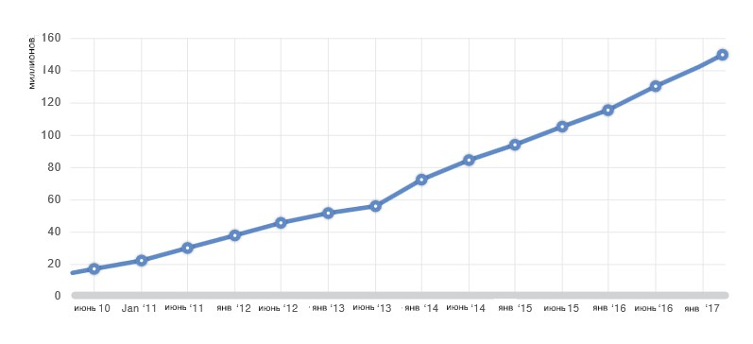

Рисунок 1*. Рост числа пользователей социальной сети Facebook в арабских странах с июня 2010 г. по январь 2017 г[40].*

Индивидуально темпы роста в некоторых из арабских стран колебались в течение этого периода времени под влиянием множества политических, социальных и экономических факторов. Например, после народного восстания в Египте в 2011 году наблюдалось заметное увеличение темпов роста пользователей Facebook в стране, поскольку общественность, правительство и политические силы все чаще использовали социальные медиа в качестве средства коммуникации, мобилизации и взаимодействия. Темпы роста, все еще двигаясь вверх, немного замедлились с начала 2013 года. Напротив, военные конфликты в других странах арабского региона негативно сказались на темпах роста социальных сетей на разных этапах этих конфликтов. В Сирии, Йемене и Палестине в течение многих лет наблюдались заметные спады в тенденции роста популярности социальных сетей в разных точках, которые совпадали с эскалацией конфликта в каждой из стран. Между тем, рыночные изменения в других странах, возможно, повлияли на рост распространения социальных сетей, в особенности на Facebook. Так, в период с 2015 по 2016 гг. распространение доступа в Интернет и повышение конкуренции на рынках телекоммуникаций Алжира привело к тому, что страна заняла первое место по скорости прироста числа пользователей в Facebook. Эти наблюдения указывают на потенциальные области для дополнительных исследований влияния политической, экономической и социальной динамики на принятие и использование социальных сетей.

Рассматривая фактическое число аккаунтов, мы видим, что среднее число персональных страниц Facebook в каждой стране на 2017 год составляет около 6,7 млн. В 7 из 22 арабских стран это количество превышает средний показатель по региону. Такими странами являются Египет, Саудовская Аравия, Алжир, Ирак, Марокко, ОАЭ и Сирия. Египет по-прежнему лидирует по количеству пользователей Facebook с его 34,5 млн. аккаунтами.

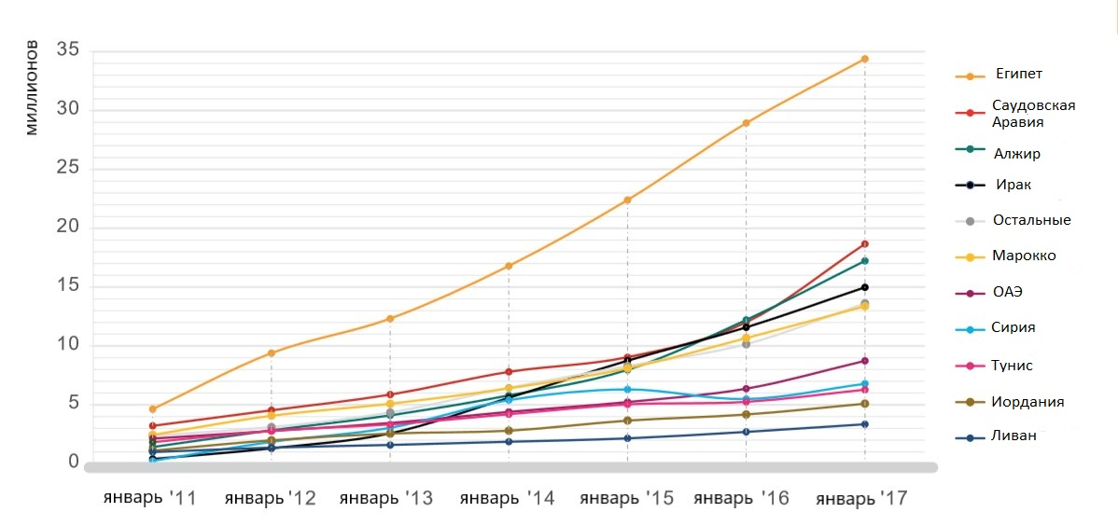

Рисунок 2. *Рост числа пользователей социальной сети Facebook в арабских странах (с января 2010г. по январь 2017г.)[41]*

Что касается темпа расширения охвата Facebook, то он составляет в среднем 34%. Большинство стран имеет показатели выше среднего по региону. Лидером остаётся Катар, который вместе с ОАЭ впервые пересекает показатель в 90% по уровню охвата, составляющий на данный момент около 95%. Это почти на 20 % больше, чем в Бахрейне – следующей стране в рейтинге. В целом, восемь арабских стран: Катар, ОАЭ, Бахрейн, Кувейт, Иордания, Саудовская Аравия, Ливан и Тунис имеют более чем 50% уровень распространения учетных записей Facebook. Между тем на Коморских Островах, в Йемене, Судане и Сомали этот уровень не достигает и 10%.

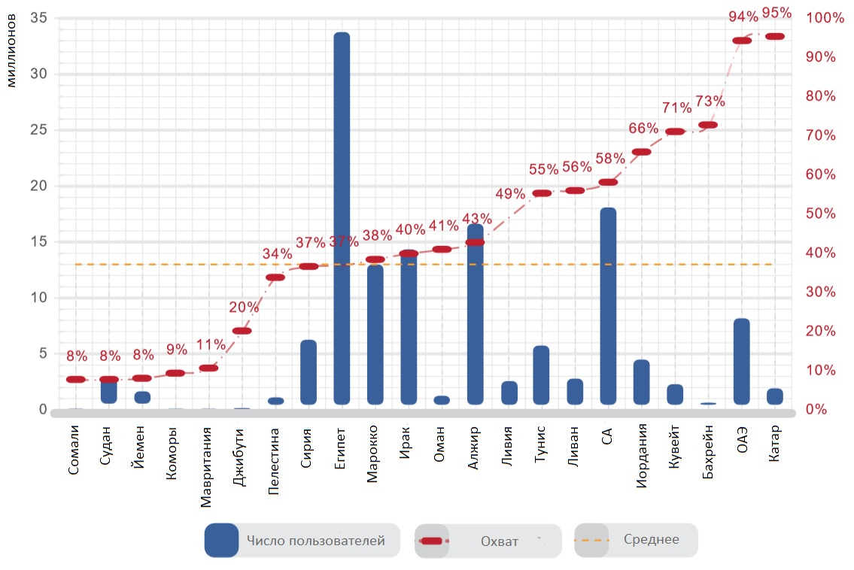

Рисунок 3. *Охват социальной сети Facebook (и число пользователей) за 2017 г[42].*

В соответствии с динамикой, наблюдаемой последние 6 лет, можно говорить о том, что пользователи социальных сетей в регионе остаются в основном молодыми. В среднем возраст 64,3% пользователей Facebook не достигает 30 лет. Несмотря на то, что за данный период процент колебался, иногда доходя до 70%, общая картина гласит о постепенной динамике в сторону более сбалансированного соотношения между возрастными группами.

Кувейт остается наиболее «зрелой» страной по возрасту пользователей Facebook в регионе, процент лиц старше 30 лет там достиг более 57% от числа всех пользователей, увеличившись с 54% два года назад. В Сомали отмечается наиболее молодой контингент пользователей Facebook с 82% населения в возрасте до 30 лет.

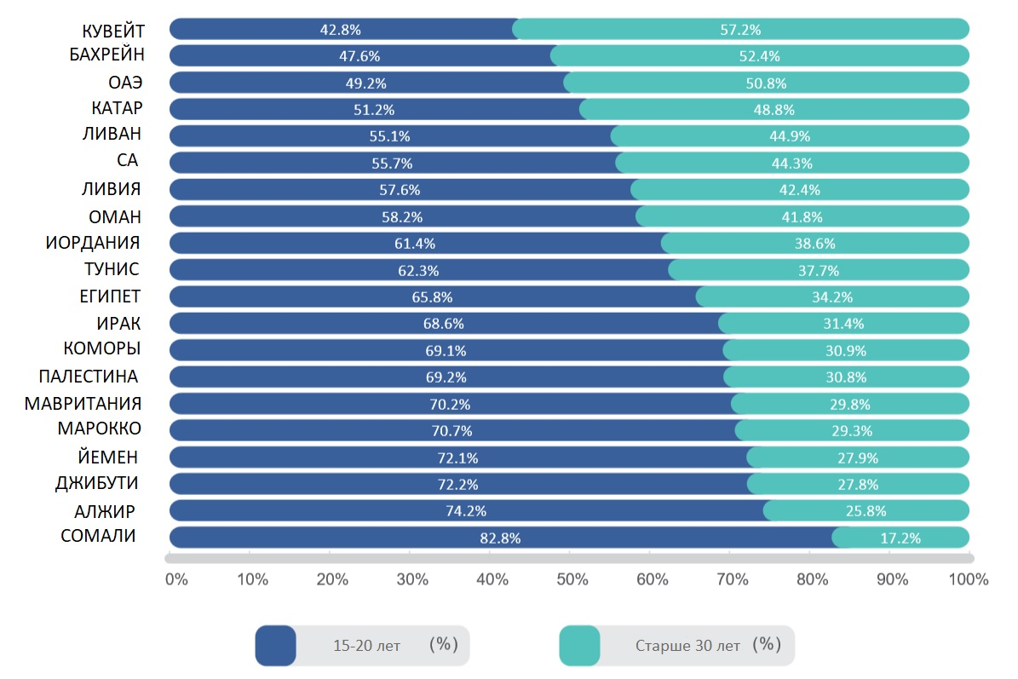

Рисунок 4. *Возраст пользователей Facebook в арабских странах (2017)[43]*

Пользователи старше 30 лет теперь составляют более половины пользователей Facebook в Кувейте, Бахрейне и ОАЭ, и почти половину всех пользователей в Катаре. Очевидно, что наиболее сбалансированная картина возрастного соотношения пользователей наблюдается в странах ССАГП. Это можно связать с тем, что значительную долю населения этих стран составляет приезжая рабочая сила, в отличие от большого числа молодых людей в других странах региона (как правило, молодые студенты или безработная молодежь).

Рассматривая гендерный баланс среди пользователей Facebook, мы можем прийти к выводу о том, что разрыв между числом мужчин и женщин в социальных сетях в регионе не претерпел значительных изменений за последние годы. К 2017 году женщины в среднем составляли 32,3% от общего числа пользователей Facebook в регионе, почти без изменений с 31,8% в 2014 году и 33,4% в 2013 году. Эти показатели остаются значительно ниже среднемировых (гендерное соотношение между пользователями социальных сетей по миру довольно сбалансировано). Такие данные подчеркивают общую тенденцию к гендерному неравенству в регионе, когда женщины сталкиваются с серьезными ограничениями в получении образования и доступе к технологиям.

Вместе с тем, в отдельных странах наблюдаются заметные изменения числа пользователей мужчин и женщин. Палестина стала страной с наибольшей гендерной сбалансированностью среди пользователей Facebook во всем регионе (почти 45% пользователей составляют женщины). За ней следуют Тунис (43% женщин), Ливан (42%) и Иордания (41%). За последние два года Ливан опустился с 1-го на 3-е место, в то время как в Йемене произошел заметный скачок, страна поднялась с последнего места, которое Йемен занимал два года назад, до 13-го в 2017 году, обойдя при этом все страны Персидского залива кроме Кувейта.

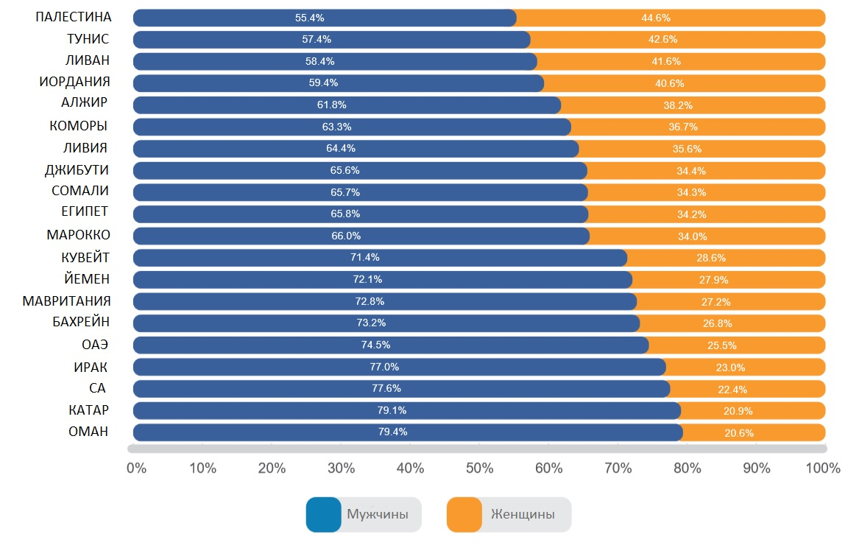

Рисунок 5. *Гендерное соотношение между пользователями Facebook в Арабских странах (2017г.)[44].*

Все эти данные позволяют сделать вывод о том, что арабская речь социальных сетей в своей общей массе является репрезентативной далеко не для всего населения арабских стран. В основном это язык молодого мужского населения, несмотря на положительные тенденции к уравниванию гендерного и возрастного разрыва между пользователями арабского Facebook.

## 2.2 Общие тенденции арабского Интернет-речеупотребления.

На протяжении более 10 лет тема Интернета и его влияния на жизнь населения арабских стран значится в числе наиболее актуальных в исследованиях различных областей науки. Особое внимание уделяется борьбе за права женщин в регионе, в котором Интернет стал одним из ключевых инструментов.

В области языкознания проводятся исследования различных форм арабского языка, используемых в Интернет-пространстве (АЛЯ и АДЯ, арабской графики и латиницы, а также смешение обеих форм). Также изучается влияние Интернета на язык в целом.

Влияние компьютерно-опосредованной коммуникации на арабский язык заключается в появлении некой новой вариативной единицы арабского языка~~,~~ – так называемого Интернет-языка, который включает в себя смену языкового кода, изменения на уровне синтаксиса, а также лексические и семантические заимствования из других языков, аккумуляция во внесетевом арабском языке терминов, связанных с Интернет-коммуникацией. Однако ошибочно будет полагать, что такое влияние Интернет-коммуникации представляет собой некий прецедент в развитии языка. Напротив, такие процессы получали реализацию в языке со времен первых языковых контактов, а с развитием технологий они приобрели новый, в некотором роде более экстенсивный характер.

Говоря о заимствованиях, нельзя не упомянуть, что арабский язык (в своей литературной и диалектной формах) с течением времени ассимилировал огромное количество иностранных слов. К концу XIX в. – началу XX в. большинство стран Ближнего Востока и Северной Африки находилось под влиянием английских или французских колонизаторов. Поэтому большая часть заимствованных слов арабского языка относится к английскому и французскому языкам. На современном этапе большинство заимствований связано с бурным развитием информационных технологий и масштабом межкультурной коммуникации, которая стала возможной благодаря распространению и повсеместной доступности Интернета. Важно отметить, что слова, быстро ассимилировавшиеся арабским языком в связи с развитием Интернет-коммуникации и технологического прогресса, могут так_же легко выходить из употребления или заменяться со временем арабским эквивалентом. Например, вместо арабского برمجية /barmağya/, что служит обозначением программного обеспечения, ранее использовалось سوفت وير /soft wer/, которое является калькой с английского слова software. Аналогично и в случае с обозначением аппаратного обеспечения, которое теперь обозначается как عتاد الحاسوب /atad-l-ḥāsūb/ (ранее обозначалось как هارد وير /hard wer/, от английского hardware).

Морфологически заимствование может быть прямым. В этом случае используется полная транслитерация иноязычного слова (например, слово email по-арабски اميل /imail/). Заимствованные слова как правило адаптируются под фонетические особенности арабского языка, например, в ديفايس /dīfais/ мы наблюдаем смену английской фонемы /v/ на /f/.

При заимствовании можно также наблюдать «калькирование» метафор из «языка-донора». Например, такая категория телефонов, как смартфоны, на арабском языке обозначается словосочетанием الهواتف الذكية (/al-hwātif aḏ-ḏkiia/), буквально – «умные телефоны», что в свою очередь является калькой с английского языка.

В большинстве случаев для образования множественного числа от заимствованного существительного используется окончание ات /āt/. Бывают и исключения, как, например, со словом كرت /kart/ (карта), множественное число которого образуется по форме كروت /kurūt/.

С точки зрения синтаксиса, в арабском Интернет-языке наблюдается тенденция к упрощению структуры предложения в АЛЯ, также можно отметить использование обратного порядка слов, наличие грамматических ошибок и др.

В АДЯ синтаксическая структура предложения уже имеет более лаконичную и простую форму, а сам язык принимает скорее разговорную, нежели письменную форму. Поэтому невозможно говорить о нарушении синтаксической структуры предложения в диалектах.

Непосредственно вопрос использования формы речи в арабском Интернет является одним из ключевых в преобладающем числе исследований на тему Интернет-языка. На протяжении многих лет пользователи арабских стран в онлайн-коммуникации использовали преимущественно английский и французский языки. По данным Arab Social Media Report, эта ситуация изменилась лишь к 2012 году[45].

В настоящий момент наблюдается рост использования арабского языка во всем регионе, исключением являются шесть стран Персидского залива, в каждой из которых наблюдается снижение доли людей, использующих платформу на арабском языке. В целом арабский язык становится доминирующим языком Facebook в арабских странах, не взирая на то, что многие люди продолжают использовать несколько языков при публикации или чтении материалов в социальных сетях.

Таким образом, большая часть пользователей Интернета в арабских странах (58%) осуществляют поиск, потребляют контент и обмениваются информацией в Сети на арабском языке. На долю английского и французского языков приходится 32% и 9% соответственно, в то время как всего 1% использует другие языки.

Уже на протяжении многих лет Йемен лидирует среди всех стран региона по доле пользователей, использующих для онлайн-коммуникации арабский язык (95% пользователей используют арабский язык), затем следуют Египет (94%), Палестина (93,8%), Ливия (93,3), Ирак (92,9) и Иордания (90%). В течение последних двух лет наибольший положительный скачок доли пользователей, взаимодействующих на арабском языке в социальной сети Facebook, был отмечен в Тунисе (50%), за ним следуют Алжир (43%), Марокко (37%), Ливан (33%) и Сомали (22%). В то же время самое значительное сокращение использования арабского языка (16%) произошло в Омане, за которым следуют остальные страны Персидского залива, Катар (6%), Бахрейн (5,3%), саудовцы (4,8%), ОАЭ (3,6%) и Кувейт (2%)

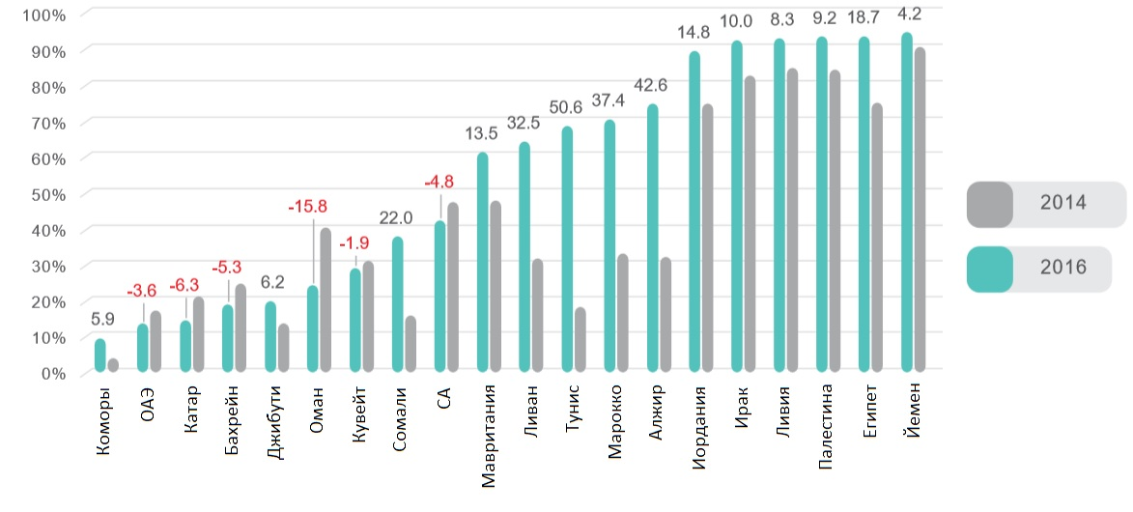

Рисунок 6*. Процент пользователей Facebook в арабских странах, использующих для коммуникации арабский язык (от числа всех пользователей)[46].*

Несмотря на то, что использование арабского языка является превалирующим для онлайн-коммуникации, актуальным является также вопрос о том, в каком виде язык реализуется в Сети.

Для арабского языка целесообразно ставить вопрос о выборе между диалектной и литературной формами речи. Процесс порождения речи в коммуникации через социальные сети обуславливается рядом факторов. С технической точки зрения особое влияние оказывает синхронность или асинхронность коммуникации, параметры ввода текста (с клавиатуры компьютера или экрана мобильного телефона), объем передаваемой информации, типы передаваемых данных (текст, видео, аудио и пр.); также на формирование речи оказывают влияние ситуативные переменные, например такие, как социальные и личностные характеристики субъекта речи, учёт адресата, особенности ситуации общения и др. Большую роль в этом процессе играют коммуникативные намерения и коммуникативные установки[47].

Выбор языкового кода (языка и системы письма) осуществляется по принципу, схожему с процессом формирования речи. В зависимости от вышеперечисленных факторов коммуникантами невербально выбирается та форма языка, которая приемлема для конкретного случая.

Существующая относительно процентного соотношения употребления АЛЯ и АДЯ статистика гласит о том, что в Иордании 67.7% пользователей Facebook употребляют АДЯ, 24.7% отдают предпочтение АЛЯ_и, наконец, 7.6% придерживаются использования формы языка, представляющей собой смесь литературной и диалектной разновидностей арабского языка[48].

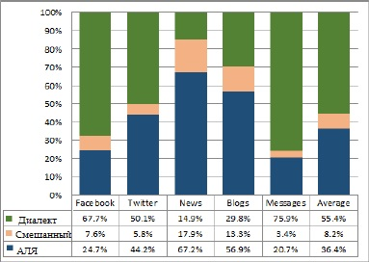

*(Рисунок 7. Соотношение использования АЛЯ и диалектов арабского языка).*

В целом, мы можем говорить, что смена кода и переход с одного языка на другой в рамках одного предложения или текста является основной чертой языка арабских социальных сетей. Подобная смена кода проявляется не только в чередовании диалектной и литературной форм арабского языка, но и в использовании в арабских предложениях отдельных слов или фраз на английском, французском и других языках[49].

В качестве одной из особенности языка социальных сетей отметим употребление носителями арабского языка системы транслитерации также известной как Арабизи.

Арабизи фонологически повторяет арабский текст, используя при этом 26 латинских букв и цифры в Юникоде (от 0 до 9). Поскольку в латинском алфавите нет букв для обозначения 10 арабских фонем, для их фонетической передачи стали использоваться цифры. Пример подобной таблицы транслитерации приводится в Приложении 2[50].

Изначально потребность в Арабизи обуславливалась отсутствием или непрактичностью арабских клавиатур, что значительно увеличивало время ввода текста. Для современных пользователей социальных сетей данная проблема более не актуальна, но, несмотря на то, что в техническом отношении пользователям доступны полностью функциональные арабские клавиатуры, часть из них (к примеру, 8.2% пользователей Facebook в Иордании) продолжают пользоваться системой транслитерации. Главным образом это пользователи в возрасте до 30 лет, обладающие навыком быстрого ввода арабского текста на латинице, что, в свою очередь, является показателем высокой степени их поглощенности в Интернет-пространстве[51]. Важно отметить, что Арабизи, как правило, отклоняется от консонантного письма, свойственного арабской графике. В Арабизи большинство произносимых гласных фонем передается на письме.

Согласно данным исследования Эбтисама Аль-Абдулькадира, употребление Арабизи чаще встречается в переписке мужчин и составляет 37.1% всех отправляемых сообщений, в то время как среди женщин сообщения на Арабизи составляют лишь 14.4% от общего числа сообщений. Авторы исследования объясняют это тем, что женщины чаще чем мужчины прибегают к переписке в групповых чатах или беседах, в контенте которых поздравления, поэзия, шутки и комментарии, для передачи которых более характерно использование АЛЯ[52].

Важным элементом смены языкового кода пользователей социальных сетей и Интернета в арабских странах является смена арабского языка на английский, в особенности в странах Персидского залива, где языком преподавания большинства частных школ является английский, а АЛЯ вводится как отдельная дисциплина. Кроме того, интерфейс большинства социальных сетей был довольно поздно адаптирован под арабоговорящих пользователей~~,~~ - например, использование Facebook исключительно на арабском языке стало возможным только в 2009 году, а Twitter только в 2012 году. В силу того, что английский язык выступает в качестве лингва франка Интернет-пространства, его использование арабоязычным населением в большей степени обуславливается общедоступностью и более высоким статусом английского языка в сети Интернет[53].

Таким образом, для арабского языка в его письменной форме на Facebook характерно использование смеси упрощенного АЛЯ и АДЯ. При этом текст может быть записан как арабской графикой, так и быть транслитерированным. Также для арабского языка Facebook характерна смена кода для донесения авторской идеи[54].

## 2.3 Публикации

В первую очередь выбор стратегии речевого поведения осуществляется под влиянием психологической установки, которая включает когнитивные, мотивационные и моральные аспекты. Реализация плана общения допускает различные способы его осуществления. Они могут комбинироваться в зависимости от ситуации или же один из них используется как основной, а другие применяются по мере необходимости. Выбор этих способов и средств (или тактик) определяется стратегическим замыслом[55].

Как уже упоминалось в разделе 1.3, сам жанр социальной сети может подразделяться на ряд других сетевых и внесетевых жанров. Для ресурса Facebook основными являются жанр поста и репоста, форума и комментария. Первые два реализуются в публикациях пользователей. Жанр форума представляет собой совокупность публикации и комментариев к ней.

Для данного исследования было выбрано рассмотрение особенностей арабской речи в публикациях и комментариях. Начнем с анализа первых.

Публикации (или «посты») пользователей Facebook как правило представляют собой так называемые виртуальные статусы, которые могут отражать мнение пользователя по какому-либо вопросу, содержать новости о происходящем в мире или частной жизни автора, цитаты (из песен, литературных произведений и т.п.), шутки, афоризмы и т.д. Также часто встречается размещение медиафайлов (видео, фотографий и т.п.) и ссылок на сторонние ресурсы с комментарием пользователя или без него. В таких публикациях четко прослеживается такая характеристика языка Интернета, как гипертекстуальность, когда внутри публикации присутствует ссылка на авторский текст (который изначально может быть опубликован на любом Интернет-ресурсе) и комментарий пользователя по затронутой теме.

Так как на процесс порождения речи и выбор языкового кода влияет целый комплекс параметров, целесообразно разделить все публикации в зависимости от факторов, влияющих на их порождение.

Для начала рассмотрим публикации крупных сообществ, публичных и заинтересованных лиц в социальной сети Facebook. Это могут быть известные певцы, политики, представители крупных компаний, СМИ и т.д. В данном случае автор текста ставит перед собой задачу донести конкретную информацию до своих читателей, сделать ее наиболее доступной, понятной и информативной.

Рассмотрим несколько примеров. Первые две публикации – заметки со страницы королевы Иордани – Рании. Речь имеет сжатую форму, ее целью является донесение определенной информации, констатирование факта. Публикации написаны на АЛЯ с соблюдением всех языковых норм.

الملكة رانيا خلال زيارة الى مراكز الإنماء والتي تقدم الدعم للعديد من الأفراد من مختلف المحافظات لإطلاق مشاريعهم الخاصة  
عمان ،الأردن / 6 شباط 2018

Транскрипция: al-malika rāniyā ḫilāla ziyāra ’ilā marākiz al-’inmā’ wa al-latī taqaddamu ad-daʻm lilʻadīd minal-̓afrād min muḫtalifil-muḥāfaḍāt liʼṭlāq mašārīʻihim al-ḫāṣṣa. 6 šubbāṭ 2018.

Перевод: Королева Рания во время визита в общественные центры, которые оказывают поддержку людям из разных регионов (Иордании) в открытии частного бизнеса. Амман, Иордания, 6 февраля 2016.

الملكة رانيا خلال جولة في اليوم المفتوح الذي أقامته الجمعية الملكية للتوعية الصحية لتكريم المدارس التي تم اعتمادها ضمن برنامج الاعتماد الوطني للمدارس الصحية  
عمان، الأردن/ 25 شباط 2018

Транскрипция: al-malika rāniyā ḫilāla ğawla fīl-yawmil-maftūḥ al-laḏī ʼaqāmathu al-ğamaʻiya al-malikiya lit-tawʻiyati-ṣṣiḥḥiya litakrīmil-madāris al-latī tamma ʻtimādaha ḍimna barnāmağil-ʼiʻtimādil-waṭaniyyi lil-madārisiṣ-ṣiḥḥiya. ʻammān, al-ʼurdun/ 25 šubbāṭ 2018

Перевод: Королева Рания во время заседания на дне открытых дверей, который устроило королевское сообщество, по осведомлению населения о проблемах здоровья в честь школ, прошедших аккредитацию в рамках программы по национальной аккредитации здоровых школ. Амман, Иордания, 25 февраля 2015 года.

Текст публикаций продублирован на английском (см. Приложение 3), что свидетельствует о том, что данная текстовая единица рассчитана на аудиторию, выходящую за рамки арабского региона.

Далее проанализируем несколько примеров публикаций крупных компаний. Первые три публикации взяты с аккаунта второй по популярности телекоммуникационной компании Иордании Zain.

نبارك للبطل الأردني عدي أبو حصوة لفوزه في ذهبية آسيا للكيك بوكسينج   
[#حب_الأردن](https://www.facebook.com/hashtag/حب_الأردن?source=feed_text)

Транскрипция: nubārik lil-baṭal al-ʼurdunī ʻiddī ʼabū ḥaṣwa lifawzihi fī ḏahabiyya ʼāsiyā lil-kīk būksinğ.

Перевод: наши благословления иорданскому бойцу Эдди Абу Аль-Хусва в связи с его победой на чемпионате Азии по кикбоксингу.

تصاميم ومنتجات محلية من مصممين أردنيين..  
قصص نجاح وحوارات ابداعية..  
فرصة تواصل مع مصممين في مجالات مختلفة..  
والمزيد خلال فعاليات https://static.xx.fbcdn.net/images/emoji.php/v9/f3b/1.5/16/2b50.png⭐️ [#سوق_ديزاين](https://www.facebook.com/hashtag/سوق_ديزاين?source=feed_text) https://static.xx.fbcdn.net/images/emoji.php/v9/f3b/1.5/16/2b50.png⭐️

هنجر رأس العين اليوم الجمعة والسبت والأحد

[#SouqDezain](https://www.facebook.com/hashtag/souqdezain?source=feed_text) https://static.xx.fbcdn.net/images/emoji.php/v9/fdb/1.5/16/1f3a8.png [#CreativePeople](https://www.facebook.com/hashtag/creativepeople?source=feed_text)

Транскрипция: taṣāmīm wa muntağāt maḥalliyya min muṣammimīn ʼurduniyīn. qiṣaṣ nağāḥ wa ḥiwārāt ʼibdāʻiya. furṣa tawāṣul maʻa muṣammimīn fī mağālāt muḫtalifa. Sūq dīzāyn wal mazīd ḫilāl faʻāliyāt. hanğar raʼs al-ʻayn al-yawmul ğumʻa was-sabt wal-ʼaḥad.

Перевод: местная дизайнерская продукция и работы от иорданских дизайнеров. Истории успеха и креативный диалог. Возможность встретиться с дизайнерами из разных сфер деятельности. #Ярмарка_дизайна и многое другое во время мероприятия. Галерея Раʼс Аль-Айн, пятница, суббота и воскресенье

حلقة جديدة من [#مشوارك_زين](https://www.facebook.com/hashtag/مشوارك_زين?source=feed_text) لهذا الأسبوع مع الرئيس التنفيذي لشركة زين السيد أحمد الهناندة، عمر زوربا، عماد فراجين و أحمد سرور

Транскрипция: ḥalqa ğadīda min mišwārak zayn lihaḏāl ʼusbūʻ maʻa ar-raʼīs at-tanfīḏī lišarika zayn as-sayyid ʼaḥmad al-hanānda.

Перевод: новая серия программы #твоя_карьера_в_Зейн на этой неделе с исполнительным Директором компании Зейн, господином Ахмадом Аль-Ханандом, Омаром Зорба, Имадом Фараджином и Ахмадом Суруром.

В данном случае отмечается использование хештегов для того, чтобы привлечь большую аудиторию к своей странице. Само слово хештег (также хэштег или хэш-тег (от англ. Hashtag: hash – символ «решётка» + tag – тег) обозначает слово или фразу, которым предшествует данный символ. Пользователи могут объединять группу сообщений по теме или типу с использованием хэштегов — слов или фраз, начинающихся с #. Например, #искусство, #техника, #смешное, #анекдоты и т.д. Данный сервис позволяет проследить актуальные у пользователей слова-темы, а также помочь пользователям и медиа понимать актуальную повестку и вопросы, которые волнуют население на данный момент. Иногда можно встретить публикации, состоящие исключительно из хештега или хештега и медиафайла, гиперссылки.

Текст публикаций также записан с использованием АДЯ и является сжатым перечислением фактов. Использование в постах компании Zain эмотиконов делает речь менее формальной. Стоит отметить, что третья публикация была снабжена видео-интервью, участники которого говорили на иорданском диалекте. Отсюда можно сделать вывод, что в некоторых случаях АЛЯ используется в качестве представления к информации на диалекте.

Обратимся теперь к страницам СМИ на Facebook. Первым рассмотрим аккаунт одной из крупнейших арабских телекомпаний – Аль-Джазиры. Большинство публикаций этого канала состоит из ссылок на статьи на сайте ALJAZEERA.NET, в редких случаях снабженных комментариями.

تعرف على أهم جوائز الأفلام الفائزة في مهرجان كان السينمائي في نسخته الحادية والسبعين الذي برزت فيه قضايا المرأة والمهمشين  
تقرير: خليل حنون

Транскрипция: taʻrifu ʻalā ʼahammi ğawāʼizil ʼaflām al-fāʼiza fī mahrağan kān as-sinamāʼī fī nusḫatihi al-ḥādiya was-sabʻūna al-laḏī burizat fīhi qaḍāyāl marʼa wal muhmašīn.

Перевод: Ознакомьтесь с важнейшими фильмами-победителями 71-го Каннского кинофестиваля, которые затрагивают проблемы женщин и маргинализированных сообществ. Репортаж: Халиль Ханун.

بسبب ظروف العمل القاسية و مشاعر العداء و العنصرية .. عمدة #فانكوفر يقدم اعتذارا تاريخيا للكنديين من أصول صينية

تقرير: عمر الصالح

Транскрипция: bisabab ţurūfil ʻamal al-qāsiya wa mašāʻiril ʻidāʻ wal ʻunṣuriyya ʻumdat fānkūfir yuqaddimu ʻtiḏāran tārīḫiyan lil-kanadiyīn min ʼuṣūl ṣīniyya.

Перевод: Мэр Ванкувера принес свои извинения канадцам китайского происхождения за тяжелые условия труда, чувства недоброжелательности и расизм, с которым они исторически сталкивались в Канаде.

مدينة “غِيلغيِت” الباكستانية.. أولى محطات الممر الاقتصادي الرابط بين [#الصين](https://www.facebook.com/hashtag/الصين?source=feed_text) والعالم   
تقرير: عبد الرحمن مطر

Транскрипция: mudīr ğīlğīt al-bākistāniyya ʼūlā maḥaṭṭātil mamarril ʼiqtiṣādī ar-rābiṭ beyna aṣ-ṣīn wal ʻālam. Taqrīr^ ʻabd ar-raḥman maṭar.

Перевод: Пакистанский город Гильгит – первая из станций экономического коридора, связывающего #Китай и остальной мир. Репортаж: Абдурахман Матар.

Также рассмотрим несколько публикаций со страницы иорданской газеты «Ар-Раʼи».

عباس يدخل المستشفى للمرة الثالثة خلال أسبوع

Транскрипция:ʻabbās yadḫulu al-mustašfā lil-marra aṯ-ṯāliṯa ḫilāla ʼusbūʻ

Перевод: Аббас попадает в больницу в третий раз за неделю.

إصابات بحادث تصادم بالرمثا تم نقل المصابين الى مستشفى الملك المؤسس والى مستشفى الامير راشد العسكري في ايدون

Транскрипция: ʼiṣābāt biḥādiṯ taṣūdum bir-ramṯā tamma naql al-maṣābīn ʼilā mustašfāl malik al-muʼassas wa ʼilā mustašfāl ʼamīr rāšid al-ʻaskarī fī ʼīdūn.

Перевод: Трое раненных в результате автомобильной аварии в Эр-Рамте. Пострадавшие были направлены в больницу, учрежденную королем, и в военный госпиталь принца в Идоне.

Примеры показывают, что публикации на страницах СМИ представляют собой сжатые тексты на литературном арабском, принимающие форму информационной заметки, которую можно полностью прочитать, перейдя по ссылке или посмотрев репортаж. Публикации часто снабжаются тегом, а также подписывается автор статьи или репортажа.

Большой популярностью в Facebook пользуются страницы развлекательных сообществ, описывающие реалии жизни в юмористической, а иногда и в иронической форме. Вне зависимости от серьезности информационного повода (политика, спорт, экономика, общество, культура), чем проще он преподнесён в тексте публикаций, тем больше пользователей «поделятся» им на своей странице и, как результат, повысят рейтинг того или иного сообщества. Для распространения постов сообщества используют приёмы языковой игры, аллюзии, графические средства, иллюстрации, видео. Популярность подобного рода контента может свидетельствовать о том, что большинство Интернет-пользователей, погружаясь в виртуальную реальность, довольно часто воспринимают мир как игровую среду, сознавая её условность, управляемость её параметров и возможность выхода из неё.

Для того, чтобы понять, как функционирует арабская речь в постах таких сообществ, ознакомимся с несколькими примерами. Первая публикация представляет собой комментарий администратора развлекательного сообщества на мем-анимацию с бегущей девушкой, сопровождаемую текстом:

لما أعرف خبرية جديدة و أريد ثرثرتها مع صديقتي

Транскрипция: lammā ʼaʻrifu ḫabariyya ğadīda wa ʼurīdu ṯarṯarataha maʻa ṣadīqatī

Перевод: когда узнаю свежую сплетню и хочу обсудить ее с подружкой.

Сообщество дает на это следующий комментарий:

أتحدى أسرع طيارة في العالم أن تسبقهاhttps://static.xx.fbcdn.net/images/emoji.php/v9/fab/1.5/16/1f923.png!https://static.xx.fbcdn.net/images/emoji.php/v9/f29/1.5/16/1f602.png

Транскрипция: ʼatahaddā ʼasraʻ ṭayāra fīl ʻālam ʼan tusabbiqahā

Перевод: Могу посоперничать с самым быстрым самолетом в мире (в этот момент).

Публикации в развлекательных сообществах чаще всего представлены в виде картинки, мема или видео с комментарием данного сообщества или без него.

Мемы выступают в современной онлайн-коммуникации в качестве фразеологизмов, т.е. выражают отношение говорящего к чему-либо, выражаясь устойчивыми лексически неделимыми словосочетаниями[56]. Мемы представляют собой единицу передачи социокультурного наследия. Другими словами, мем – это информационная единица, передающаяся от одного участника коммуникации к другому и далее.

На сегодняшний день Интернет-мемом называют информационную единицу (текст, изображение или видео), которая распространяется рекордно быстро. Часто мем не имеет фактического смысла и приобретает конкретное значение только в контексте. Интернет-мемом может стать всё: начиная от колкой фразы отдельного пользователя и заканчивая необычным видеороликом, то есть всё, что спонтанно приобретает популярность в Интернет-среде[57].

Помимо мемов в развлекательных сообществах часто встречается другой тип публикации – медиа-файл с комментарием. Таким примером может служить пост с фотографиями города Бон, в котором зацвели вишневые деревья:

أحد شَوارع مدينة بون الالمانية ؛ مُغطى بالكَامل بأشجار الكَرز https://static.xx.fbcdn.net/images/emoji.php/v9/fef/1.5/16/1f49c.pnghttps://static.xx.fbcdn.net/images/emoji.php/v9/f49/1.5/16/1f338.png

Транскрипция: ʼaḥad šawāriʻ madīnat bon almāniya muġaṭṭā bil-kāmil biʼašğār-l-karaz

Перевод: одна из улиц немецкого города полностью усажена вишневыми деревьями.

Окружающий мир в условиях такого рода сообществ представлен субъективно, с позиций отдельной личности, её облика, интересов, чувств, внутренних качеств. Такие тенденции могут в том числе выражаться в названиях страниц, ориентированных на определенные группы людей: Arab Vines («вайны» на арабском), بنات (девушки, [banāt]), كراج (гараж [karāğ]), Sarcasm Station (остановка «сарказм») и т.п.

Важно отметить, что современная личность противоречива и находится между двумя взаимоисключающими понятиями – типичностью и уникальностью. С одной стороны, человеку важно чувствовать себя частью определённой группы, находить с окружающим миром общие точки соприкосновения, быть таким же, как все. С другой стороны, каждая личность стремится подчеркнуть свою индивидуальность, уникальность, отличие от остальных.

Публикации медийных личностей, например, актеров, музыкантов, радиоведущих, блогеров и т.п., типологически походят на промежуточный вариант между публикациями официальных лиц и рядовых пользователей. Мы можем встретить сухое изложение фактов, сообщения о мероприятиях или краткий очерк на любую тематику, содержащиие мнение владельца страницы на какую-либо из общественно важных или актуальных тем.

مع فريق راديو هلا و خلصنا تحضير للحلقة الأولى من #سرور_قبل_السحور اسمعونا Hala.joعلى تردد 102.1 أو من

Транскрипция: maʻa farīq radio wa ḫalaṣnā taḥḍīr lilḥalqal ʼūlā min surūr qablas-suḥūr ʼismaʻūnā ʻalā taraddud 102.1 ʼaw min Hala.jo

Перевод: Прямо сейчас с командой радиостанции мы закончили подготовку первой серии #Радостей_перед_сухуром. Слушайте нас на частоте 102.1 или на Hala.jo.

В данном случае радиоведущий сообщает читателю новость, связанную со своей профессиональной деятельностью. Здесь мы видим использование иорданского диалекта (используется диалектное слово هلا, обозначающее «сейчас»), так как ведущий работает на радио, основными слушателями которого являются жители этой страны. Можно также отметить использование императивной конструкции اسمعونا – «слушайте нас» – автор использует повелительное наклонение для того, чтобы придать более яркий эмоциональный окрас и призвать к действию.

Возьмем другой, более экспрессивный пример:

تم تسجيل سنجل اغنيه (مش مسموح)  
باللهجه اللبنانيهhttps://static.xx.fbcdn.net/images/emoji.php/v9/f49/1.5/16/1f338.png🌸تم التسجيل في ستوديو الموزع محمد القيسي في الاردنhttps://static.xx.fbcdn.net/images/emoji.php/v9/f49/1.5/16/1f338.png🌸  
قريبااااااااا  
مش مسموح  
كلمات: عمر ساري

@omarssari   
الحان: محمد بشار  
توزيع: خالد مصطفى  
@khalidmustafa_

حصريا في التسجيل https://static.xx.fbcdn.net/images/emoji.php/v9/f49/1.5/16/1f338.png انسايدر بالعربي https://static.xx.fbcdn.net/images/emoji.php/v9/f49/1.5/16/1f338.png   
@theinsiderar  
[#dianakarazon](https://www.facebook.com/hashtag/dianakarazon?source=feed_text) [#diana_karazon](https://www.facebook.com/hashtag/diana_karazon?source=feed_text) [#دياناكرزون](https://www.facebook.com/hashtag/دياناكرزون?source=feed_text) [#ديانا_كرزون](https://www.facebook.com/hashtag/ديانا_كرزون?source=feed_text) [#insider](https://www.facebook.com/hashtag/insider?source=feed_text) [#مش_مسموح](https://www.facebook.com/hashtag/مش_مسموح?source=feed_text)

Транскрипция: tamma tasğīl sinğel ʼuġniya miš masmūḥ. tamma at-tasğīl fī stūdiyūl muwazziʻ muḥammad al-qaysī fīl ʼurdun. Bil-lahğal lubnāniyya. Qarīban. Miš masmūḥ. Kalimāt: ʻumr sārī. ʼilḥān: muḥammad bašār. tawzīʻ: ḫālid muṣţafā. ḥaṣriyyan fīt-tasğīl:insaider bil-ʻarabī. #diyāna karazūn. # miš masmūḥ.

Перевод: Закончилась запись сингла на песню («Недозволенный»). Закончилась запись в студии продюсера Мухаммада Аль-Кайси в Иордании. На ливанском диалекте. Скоро. «Недозволенный». Слова: Омара Сари. Композитор: Мухаммад Башар. Промоушн: Халид Мустафа. Эксклюзивное право на запись: Инсайдер на арабском. #инсайдер #Диана Каразон #недозволенный

В данном случае автор публикации использует парцелляцию, повторяет одну и ту же информацию, упоминает других пользователей Facebook с целью взаимной рекламы. В тексте мы встречаем заимствования с английского سنجل и ستوديو от англ. single «сингл» и studio «студия». Также мы видим пример речевой избыточности в повторении конечной буквы «алиф» в слове قريباا. Текст структурирован прерывисто, каждое новое предложение записывается с новой строки, таким образом автор занимает больше зрительного пространства текстом небольшого объема. Так как целью автора является продвижение продукта (в данном случае – песни), многократное прочтение одной и той же информации способствует ее запоминанию. Также подобный прием может свидетельствовать о взволнованности автора содержанием речи.

الفرق بين العروس والمتزوجة هههههههه لا يفوتكم الفيديو لاززززم تشوفوا

Транскрипция: alfarq beynal ʻarūs wal mutazawwiğa hahahaha lā yafūtkym al-fīdiyū lāzim tšūfū.

Перевод: Разница между замужней и незамужней девушкой. Ха-ха-ха, не пропустите видео, вы должны увидеть.

В этом случае мы также наблюдаем пример использования фонетико-графических средств для реализации экспрессивной функции речи. Повторяя одну и ту же фонему, автор дает знать своему читателю, что видео не просто смешное, а очень смешное.

Наконец, стоит упомянуть о публикациях-побуждениях. В них автор просит поделиться мнением на заданную тему, спрашивает совета или просит проголосовать комментарием за один из вариантов в предложенном сценарии. Такие публикации не рассчитаны на диалог с автором в комментариях и, как правило, публикуются чтобы поддерживать активность читателей на странице. Это могут быть сообщения следующего содержания:

!هاتولنا صور فطوركم

Транскрипция: hatūlnā ṣuwwar fuṭūrkum

Перевод: Покажите нам фотографии (еды) с вашего Футура.

اذا كان عندكم صديق زعلان خل يشوف هذا الفديو مايجوز يدخل رمضان وقلوبنة مو متصافية

Транскрипция: ʼiḏā kān ʻindkum ṣadīq zaʻlān ḫal yašūf haḏā al-fidiyū mā yağūz yadḫul ramaḍān wa qulūbna mū mutaṣāfiya.

Перевод: Если ваш друг грустит – покажите ему это видео, не стоит начинать месяц Рамадан без искренности в сердцах.

Также можем встретить многочисленные публикации с забавными видео или картинками, с подписью منشنهم (отметьте их), которая представляет собой транслитерированное английское слово mention (упоминать) и притяжательное местоимение هم – их. Таким образом, за счет отметок в комментариях друзей публикация появляется у большего количества пользователей, что позволяет набрать аудиторию.

Приведенные выше примеры свидетельствуют о том, что в большинстве публикаций страниц с большой аудиторией содержится текст с рассуждением на какую-либо тему, цитата, краткий рассказ о событии (уже прошедшем или запланированным), ссылка на сторонний ресурс, медиафайл и т.п.

Сравним теперь данные публикации с постами страниц рядовых пользователей разного пола и возраста.

Для арабской коммуникации в социальных сетях эта группа является самой большой. Большая часть постов представляет собой сочетание медиа-файла или ссылки, которые могут сопровождаться комментарием. Также встречаются репосты публикаций популярных страниц, публикация-статус.

كان بدي غيّر العالم.. مش عارف كيف العالم غيرني

Транскрипция: kān biddī ġayyara-l-ʻālam miš ʻārif kayfa-l-ʻālam ġayyaranī

Перевод: Я хотел изменить мир, но я не знаю как мир изменил меня*.*

"فِي السِّيَاسَة و الحُّبّ كُلُّ شَيْء مَشْرُوع"

الغَدْر و الخِّيَانَة هِي اهَمُّ اَدَوَاتِ الوُصَول

Транскрипция: fis-siyāsa wal-ḥubb kullu šayʼ mašrūʻ. Al-ġadr wal-ḫiyāna hiya ʼahammy ʼadawātil-wuṣūl

Перевод: «В политике и любви законны все средства». Коварство и измена – это главные инструменты достижения (цели).

Эти публикации являются классическим примером публикации-статуса, которые составляют значительную часть всех персональных публикаций в социальной сети.

Статус передает состояние пользователя Facebook в определённое время. Автор статуса стремится сделать его как можно более оригинальным и актуальным. Для статусов характерно использование цитат из художественных произведений, песен, фильмов, сериалов, афоризмов, пословиц, цитат из Корана и хадисов. Основной функцией статуса является привлечение внимания или побуждение читателя к ответной реакции; нередко в статусы помещают объявления, новости, рекламу, ссылки на сайты и т.д. В сознании пользователя социальных сетей статус – это прежде всего информация и рефлексия, и, в силу своей публичности, она обладает рядом языковых и речевых особенностей, отличающихся от обычного образа общения в Интернет-среде. Типичными языковыми единицами, встречающимися в статусах, являются личные местоимения 1го лица и соответствующие формы глаголов; глаголы повелительного наклонения; обращения к пользователям; цитаты, сентенции и др[58].

Оба примера взяты из аккаунта одного человека. Как мы видим, в первом случае автор делает выбор в пользу использования иорданского диалекта, в то же время при написании второго статуса он использует АЛЯ, так как статус, по всей видимости, представляет собой прямую цитату или афоризм.

Язык социальных сетей в равной степени, как и любая форма арабского языка, отличается частым использованием фраз религиозного и культурного характера. Например таких, как: благодарность богу; клише, связанных с упоминанием умерших; фраз, выражающих пожелания здоровья, удачи, благополучия и т.п. Во многих случаях встречаются публикации, текст которых содержит только подобные клише и гиперссылку (либо медиа-файл). Также они часто записываются в виде дескриптора[59] и сопровождают текст на английском языке или публикации со смешением языкового кода. Приведем несколько примеров, при этом отметив, что клише не во всех случаях требуют буквального перевода на русский язык.

إِنَّ اللَّهَ يَغْفِرُ الذُّنُوبَ جَمِيعًا

Транскрипция: ʼinna-llāhū yaġfiruḏ-ḏunūb ğamīʻan

Перевод: Воистину Аллах прощает все грехи.

اِنْ شَاءَ الله بِنَجَاح وَ التَّوفِيق

Транскрипция: ʼin šāʼa al-lāh binağāḥ wat-tawfīq.

Перевод: даст бог~~,~~ успеха и удачи.

طارررر.. بس الله اعلم وين صار

Транскрипция: ṭār bas ʼallāh ʼaʻlam wēn ṣār

Перевод: улетел, но только Аллах знает, где он сейчас.

Автор использует глагол «знать» в прошедшем времени, в отличие от общепринятого употребления глагола в настоящем времени в виде الله يعلم.

I pray we are together in Jannah انْ شَاء الله

Перевод: я надеюсь, что мы будем вместе в раю, если на то будет воля Аллаха.

В приведенной публикации~~,~~ мы наблюдаем не только использование клише, но и смену языкового кода и пример записи арабского слова "جنة" латиницей.

Здесь же мы можем отметить распространенность публикаций с пожеланием доброго времени суток, хорошего дня, поздравлениями с днем рождения и другими праздниками, например:

صَبَاحُكُمْ مَحَبَّةٌ   
وجُمْعَتُكُم مُبَارَكَةٌ

Транскрипция: ṣabāḥukum maḥabbatun wa ğumʻatukum mubārakatun.

Перевод: доброго вам утра и да будет благословенной ваша пятница.

Следующие текстовые единицы иллюстрируют другую популярную форму публикации – фотографию с подписью. Данная форма может иметь схожие черты с публикацией-статусом. Как правило пользователи делятся своими фотографиями или понравившимися картинками и видео, снабжая их своими комментариями.

مغامرة أخرى فريدة من نوعها من تسلق الصخور والإنزالات الجبلية مع الشلة الطيبة

Транскрипция: muġāmara ʼuḫrā farīda min nawʻihā min tasalluqiṣ-ṣuḫūr wal-ʼinzālāt al-ğamīla maʻa šalla aṭ-ṭayyiba

Перевод: еще одно приключение по восхождению и спуску на горные скалы в хорошей компании.

اخوي وحبيب قلبي يعرب، شكله الفيس بوك عارف شو كنا بنسولف مبارح. هابي يونيفيرسيتي

Транскрипция: ʼaḫūyi wa ḥabīb qalbī yaʻrab šaklo al-fais būk ʻārif šū kunnā binsawfal mbāriḥ hābī yūnīfīrsītī

Перевод: Мой любимый брат Яʻруб, кажется, Facebook знает, о чем мы вчера болтали. Счастливый университет.

Приведенный выше текст – публикация-комментарий по случаю прошествия двух лет с момента добавления упомянутого в тексте человека в список друзей в социальной сети. Отсюда мы можем сделать вывод, что последняя фраза, которая представляет собой транслитерацию английской happy university (счастливый университет), очевидно имеет смысл только для участников этого дискурса, так как отсылает к факту действительности, известному узкому кругу людей. Текст публикации до этого также подразумевает осведомленность о событиях из жизни автора.

В случае, когда пользователь в своем аккаунте не дает никакой информации о себе помимо имени или ника, дополнительную информацию о территориальном происхождении пользователя можно получить~~,~~ за счёт выбора им того или иного диалекта для написания публикаций. Так, автор следующего текста не предоставляет о себе никакой информации, тем не менее, судя по используемому диалекту, можно сделать вывод о том, что автор из Египта:

عاوزين نصلح التليفزيون يا بشمهندس https://static.xx.fbcdn.net/images/emoji.php/v9/f29/1.5/16/1f602.png?_nc_eui2=AeFsdu8NS57r7WtxWCxZWUcP-TW-niypBeG3i-qMCy4frTIxnOrCWlfxdBzbKKj1-lKnbcYiH0FQU29U7xt89ZRfKHIwHj00-FyS0Q9g4x6EPQ https://static.xx.fbcdn.net/images/emoji.php/v9/f29/1.5/16/1f602.png?_nc_eui2=AeFsdu8NS57r7WtxWCxZWUcP-TW-niypBeG3i-qMCy4frTIxnOrCWlfxdBzbKKj1-lKnbcYiH0FQU29U7xt89ZRfKHIwHj00-FyS0Q9g4x6EPQ

Транскрипция: ʻāwizīn naṣlaḥ at-tilīfizyūn yā bišmuhandis.

Перевод: Господин инженер, мы хотим починить телевизор.

В целом, личные публикации отличаются меньшей информативностью, при этом обладают более яркой персонализированной окраской. В зависимости от обсуждаемого вопроса, автор осуществляет выбор языкового кода, форму фиксации речи. Форма речи в публикациях обуславливается выбранным дискурсом, возрастом и уровнем образованности автора.

## 2.4 Комментарии

Теперь рассмотрим комментарии пользователей к фото- и видеоматериалам, а также продуктам сетевого творчества. В комментариях к подобным записям пользователи могут заявить о себе – оставляют мнения, задают вопросы, вступаю в споры и т.д. Комментаторы, публикуя свою реакцию или ответ, могут преследовать следующие цели:

1. *эмотивную* – чаще всего комментарии не имеют серьезной информационной составляющей. В них с помощью различных графических средств (эмотиконов, gif-изображений и т.д.) пользователь довольно точно и понятно может выразить эмоцию, которую у него вызывает содержание конкретной ситуации[60];
2. *информационную* – в данном случае комментаторы могут отвечать на вопрос, заданный в публикации или в одном из уже написанных комментариев[61];
3. *контактную* – отвечает за установление контакта, то есть готовность к приёму и передаче информации, и поддержанию взаимосвязи. Такая установка активно реализуется на первых этапах виртуального знакомства[62];
4. *координационную* – отвечает за взаимную координацию действий[63]. Может использоваться в комментариях к публикациям крупных сообществ, когда пользователи в комментариях организуют флеш-мобы, координируют совместную творческую деятельность. Также координационная установка может реализовываться в ходе подготовки различных общественных беспорядков, митингов и т.п., она активно использовалась в Facebook и Twitter во время событий арабской весны.

В комментариях пользователи могут придерживаться различных коммуникативных стратегий. Например, это может быть позиция **активного доброжелателя**, когда целью автора становится создание положительного присутствия. Для этого могут использоваться вспомогательные прагматические и риторические стратегии: комплимент объекту разговора, самопрезентация субъекта, а также дискредитация конситуации для большего выделения комплимента. С точки зрения лексики в их речи преобладают оценочные определения и наречия, положительно-окрашенная лексика, вопросительные / восклицательные / усилительные частицы, эмоциональные/этикетные междометия. Предложения, как правило, повествовательные, восклицательные или вопросительные, в них часто присутствует обращения к окружающим, вопросы, призывы, пожелания[64].

Другая стратегия – *решатель проблем* (problem solver). Такие пользователи ищут ответ на вопрос, интересную информацию, делятся всем этим с окружающими или описывают собственный опыт. Здесь в ход идут семантические стратегии, а именно – убеждение, требование, пожелание, рекомендация, предупреждение, характеристика объекта защиты, прогноз развития событий[65].

Среди комментаторов можно встретиться и с *агрессорами* (их еще называют «троллями»). Основной задачей агрессора является дискредитация в обращении и характеристике противной стороны. Часто агрессоры не используют своего реального имени и фотографии. Они оставляют провокационные комментарии для того, чтобы спровоцировать других комментаторов на взаимные оскорбления и т.п.

Последняя и основная в данном случае стратегия – это стратегия пользователя *комментатора*. В этом случае участник коммуникации выступает в качестве источника мысли, опыта, реакции на информацию в Сети. Данный тип пользователей часто стремится поделиться своим мнением относительно тем внутри социальной сети и событий вне её. В основе лежит прагматическая стратегия, где, в зависимости от ситуации общения, может выступать как комплимент, так и дискредитация.

Рассмотрим несколько примеров комментариев к публикациям популярных сообществ в рамках политического дискурса. Ниже приведены комментарии к новостной публикации на странице канала Аль-Джазира. Комментаторы обсуждают встречу представителей власти стран Европы и Ирана, а также судьбу ядерного соглашения с Ираном.

اران ما يمكن تتجرأ

Транскрипция: ʼirān mā yumkin tatağarraʼ

Перевод: Иран не посмеет.

زوبعة في فنجان فقط لاستمرار الازمة

Транскрипция: zawbaʻa fī finğān faqaṭ listimrāril-ʼazma

Перевод: делают из мухи слона (буря в стакане), только чтобы стимулировать продолжение кризиса.

أنا لا أؤيد النظام الإيراني، و لكن من باب الإنصاف أن دولة إيران لها الحق الكامل في كسب الطاقة و السلاح النوويين كباقي الدول الأخرى التي تعارض مشروعها، لأنه ليس من المقبول مبدأ : حلال علي و حرام عليك !

Транскрипция: ʼanā lā ʼuʼayyidyn-niţām al-ʼirānī wa lakin min bābil-ʼinṣāf ʼan dawlat irān lahāl-ḥaqq al-kāmil fī kasbiṭ-ṭāqa waṣ-ṣilāḥ an-nawawiyīn kabāqiya ad-duwal ak-ʼuḫrā al-latī tuʻāriḍu mašrūʻaha liʼannahu laysa minal-maqbūl mabdaʼ ḥalāl ʻalayya wa ḥarām ʻalayka.

Перевод: Я не согласен с иранским режимом, однако это честно, что у Ирана есть полное право распоряжаться ядерной энергетикой и оружием, такое же, как и у других стран с ядерной программой. Потому что принцип «мне можно, а тебе нельзя» неприемлем.

انتظروهم  
يمكن بعد رمضان او حتى فى رمضان   
عمليات إرهابية فى كل ربوع مصر والسبب فتح المعبر الإرهابيين، اقصد الفلسطينيين

Транскрипция: ʼintaţirūhum yumkin baʻada ramaḍān ʼaw ḥattā fī ramaḍān ʻamaliyāt ʼirhābiya fī rubūʻ miṣr was-sabab fatḥ al-maʻbar al-ʼirhābiyīn ʼaqṣidu al-falasṭīniyīn.

Перевод: погодите, возможно после месяца Рамадан, или даже во время него, пройдут теракты по всей территории Египта из-за открытия коридора террористов, я про палестинцев.

ايران باقية لا تهمها اميركا ولا اسرائيل ولا اوربا https://static.xx.fbcdn.net/images/emoji.php/v9/fe8/1.5/16/270c.png

Транскрипция: irān bāqiya lā tahammuhā ʼamrīkā wa lā ʼisrāʼīl wa lā ʼūrubā.

Перевод: Иран – последняя страна, которая не считается ни с Америкой, ни с Израилем, ни с Европой.

منعها أولى لأن عدوها الأول والأخير هم أهل السنة

Транскрипция: manaʻha ʼūlā liʼanna ʻadwūhā al-ʼawwal wal-ʼaḫīr hum ʼahl as-sunna.

Перевод: надо запретить его первым (Иран), потому что их первый и главный враг – это сунниты.

Среди примеров мы видим как нейтральные, так и очевидно положительные или же наоборот негативные комментарии. Некоторые комментаторы используют экспрессивную лексику, фразеологизмы, превосходную степень и императивные конструкции для повышения эмотивности речи.

Теперь рассмотрим комментарии к публикации в популярном развлекательном сообществе. Большинство комментариев представляет собой эмотиконы или стикеры, отметки друзей, короткие фразы, например, متت [mattu] я умер (от смеха). Также распространены шутливые фразы, обыгрывающие тематику публикации. Например, к картинке с сожженной едой и подписью: «дорогая, ты, кажется, немного передержала еду в духовке», пользователи оставили следующие комментарии:

حبيبتي انا حكيتلك بحب الغوامق بس باللبس مو الاكل! يلا و لا يهمك اصلا انا ع بالي فلافل اليوم!!

Транскрипция: ḥabibtī ʼanā ḥaketlek baḥibb al-ġawāmiq bas bil-labs mūl-ʼakl. Yallā wa lā yahammek ʼaṣlan ʼanā ʻabālī falafel al-yawm.

Перевод: Дорогая, я тебе сказал, что мне нравятся темные цвета, но я говорил об одежде, а не о еде. Но не переживай, я все равно сегодня хотел поесть фалафель.

ههههههههه زي هيك طبخك تقريبا

Транскрипция: hahaha zay hek ṭabaḫak taqrīban.

Перевод: ха-ха-ха, примерно так выглядит твоя еда.

А также множество комментариев, в которых пользователи отмечают друзей, напоминая о похожих случаях. При этом активно используются экстралингвистические возможности набора текста, некоторые комментарии написаны на английском.

В комментариях к публикациям в аккаунтах рядовых пользователей~~,~~ превалирующей стратегией является выражение доброжелательного отношения к хозяину аккаунта. Грубость и оскорбления встречаются крайне редко, за исключением случаев, когда они преднамеренно используются в общении между друзями и не несут действительной негативной коннотации.

Далее приводятся примеры комментариев к уже фигурировавшей в данном исследовании публикации («Мой любимый брат Яʻруб, кажется, Facebook знает, о чем мы вчера болтали. Счастливый университет»):

شو كنتو بتسولفو؟

Транскрипция: šū kuntū btsawlafū?

Перевод: о чем вы там болтали?

زمان ما شفتك ورد شو القصة ! https://static.xx.fbcdn.net/images/emoji.php/v9/fb0/1.5/16/1f609.pnghttps://static.xx.fbcdn.net/images/emoji.php/v9/fd8/1.5/16/1f60a.png

Транскрипция: zaman mā šuftak wa radd šū al-qiṣṣa?

Перевод: Давно тебя не видел. Так что там за история?

انت وين موبليلك؟

بعتلك مبارح كتيييير قصص

Транскрипция: ʼnta wīn mūbaylak baʻtalak mbāriḥ ktīr qiṣaṣ

Перевод: Где твой телефон, я вчера тебе столько всего отправила.

Eeeeeeeeeee ma a7lakum eh!!!! Habbet sowar

Перевод: вы такие милые (красивые)! Мне понравились фотографии.

Серия комментариев в данном случае напоминает полилог, в котором некоторые вопросы остаются без ответа. Тем не менее, за счет такой формы~~,~~ речь комментариев в максимальной степени имитирует устную. Также мы видим пример употребления такого явления арабского Интернет-языка как Арабизи, который был рассмотрен в разделе 2.2 и который чаще всего используется именно в комментариях. Можно предположить, что причиной этого является характер порождения текста комментариев, который отличается большей степенью спонтанности. Пользователи тратят меньше времени на обдумывание текста сообщения, правильность построения предложения, грамотность речи – эти аспекты во многих случаях отходят на второй план. Как демонстрируют тексты комментариев, представленных выше, во многих из них встречаются синтактические или другие ошибки. Например, в комментарии انت وين موبليلك автор вместо фразы «где твой телефон» использует «ты, где твой телефон», что нарушает принятый синтаксический строй предложения. Кроме того, допущена ошибка в слове мобильный телефон, которая по всей видимости является опечаткой. В комментарии «я вчера тебе отправила много всего» отмечается ошибочное употребление формы глагола. Автор использует глагол настоящего времени для указания события, произошедшего в прошлом.

На основе анализа комментариев и публикаций в сети Facebook нам удалось сделать выводы об основных случаях употребления АДЯ и АЛЯ.

Литературная форма арабского языка используется, в первую очередь, для предоставления и обсуждения событий и тем, которые представляются пользователям как значимые и заслуживающие внимания. Это относится к таким темам как политика, экономика, глобальные проблемы и т.п. Во-вторых, АЛЯ используется при прямом цитировании, т.е. отрывки статей, выступлений на литературном языке, цитаты из Корана, пословицы и пр. передаются с помощью АЛЯ, если цитируемая речь также имеет литературную форму. Наконец, данная форма может быть использована в целях саморепрезентации, если пользователь адресует речевую единицу на аудиторию, выходящую за рамки одной страны, или в случае, когда адресант стремится продемонстрировать свою языковую компетенцию и, как следствие, уровень образования.

Использование диалектов арабского языка более свойственно для текстов комментариев. Также пользователи осуществляют смену кода в пользу диалекта для того, чтобы обсудить бытовые вопросы или вести непринужденные беседы, сделать саркастическую, а иногда даже грубую ремарку, воспользоваться фразеологизмом или пословицей, бытующей в диалектной форме (например, شو بينفع السيف اللي ما عندو مراجل [šū byanfaʻ as-sayf ʼllī mā ʻendo marāğil] – зачем меч тому, у кого нет отваги?).

Мы также делаем вывод о том, что в отличие от таких языков как русский, английский и др., в арабском языке нет как такового сетевого сленга. Его роль принимают диалекты арабского языка.

Итак, можно проследить зависимость выбранной вариации арабского языка и формы речи. Использование классических книжных жанров неразрывно связанно с АЛЯ, в то время как диалектная форма становится необходимой в случаях, когда общение происходит в рамках новых веб-жанров с явно выраженными коммуникативными установками.

# Заключение

На современном этапе развития человечества Интернет является не только инструментом получения, хранения и обмена информацией, но и важнейшим инструментом воздействия на социальную, идеологическую и даже политическую составляющую жизни общества. С каждым днём социальные сети получают всё большее распространение и охватывают всё более обширные слои населения. Интерфейс социальных сетей непрерывно совершенствуется, доступом в Сеть ежедневно пользуется больше половины населения земного шара.

Социальные сети являются одним из ключевых инструментов межличностной и деловой коммуникации. Язык сетевого общения обогащает национальный язык новыми словами и понятиями, при этом отражая основные тенденции в развитии языка на современном этапе. Учитывая такую популярность, целесообразность изучения Интернет-речи не вызывает сомнений.

В ходе данного исследования удалось достигнуть поставленной цели – представить комплексную характеристику общения в социальных сетях на арабском языке, а также выполнить основные задачи, поставленные в начале работы, и прийти к следующим выводам.

Общение в социальных сетях значительно отличается от «живого», классической письменной коммуникации и других форм Интернет-коммуникации. В нем повышается значимость визуальной информации; такое общение требует определенного уровня технической компетенции – пользователь должен быть знаком с техническим функционалом конкретной социальной сети; языковая компетенция также играет большую роль – пользователи должны владеть сетевым сленгом, быть осведомленными о нормах сетевого этикета; большую часть коммуникации занимает использование паравербальных средств (смайликов, эмотиконов и др. способов креолизации текста). Коммуникативная функция сочетается с функцией саморепрезентации, а нередко и подчиняется ей.

Речь в социальных сетях невозможно однозначно отнести ни к письменной, ни к устной. В ряде случаев возможно говорить об использовании письменной формы языка, когда речь идет о фиксации информации в рамках классических письменных жанров, однако чаще всего мы сталкиваемся с новой «устно-письменной» вариативностью языка.

Интернет-жанры мы разделили на канонические и неканонические. К последним относятся основные веб-жанры, в том числе и жанр Социальной сети, который может сочетать в себе характеристики как классических, так и новых жанров, связанных с развитием Интернета.

В ходе исследования было выяснено, что основными функциями социальной сети Facebook являются коммуникативная, идентификационная, саморепрезентативная, развлекательная, информационная, социализирующая, агональная и гармонизирующая. Социальная сеть Facebook за счет своих функциональных характеристик представляет собой социальную структуру с высоким коммуникативным потенциалом и занимает важное место в современном медиапространстве коммуникантов не только в проведении досуга, но и в политической борьбе, спорах и «войнах» на политические, религиозные, экономические и другие темы.

Было установлено, что в арабских странах основными пользователями социальной сети Facebook являются мужчины в возрасте до 30 лет, однако наблюдается общая тенденция в сторону сокращения гендерного и социального разрыва. Помимо этого мы определили, что основными чертами арабского языка в социальных сетях являются: использование как АЛЯ, так и АДЯ, смена языкового кода, что подразумевает использование в рамках одного текста сочетания различных форм языка, систем записи или их смешения, а также обилие заимствований (преимущественно из английского) и высокая степень клишированности.

Влияние, которое оказывают социальные сети на язык, ограничивается сферой словарного запаса, так как арабский язык не успевает генерировать термины, связанные с компьютерно-опосредованной коммуникацией, и таким образом происходит ассимиляция иностранных терминов и клише в арабский язык. Несоблюдение синтаксических норм, речевая избыточность и экспрессия, и пр. представляют собой скорее особенности Интернет-речеупотребления и не оказывают значительного влияния на арабский язык в целом.

Наконец стоит отметить, что выбор формы речи обуславливается личными предпочтениями, учетом адресата, уровнем образованности коммуникантов, ситуацией общения, спецификой дискурса, а также в соответствии с типом публикации.

# Список использованной литературы

1. Асмус Н. Г Лингвистические особенности виртуального коммуникативного пространства: дис. канд. филол. наук. - Челябинск, 2005. - 266 с.
2. Ахренова Н. А. Теоретические основы интернет-лингвистики// Филологические науки. Вопросы теории и практики. – Тамбов, 2013. – №10(28). – С. 22-26
3. Базарова А. А. Гипертекстуальность как базовая характеристика интернет-СМИ // Актуальные вопросы филологических наук: материалы Междунар. науч. конф. (г. Чита, ноябрь 2011 г.). — Чита: Издательство Молодой ученый, 2011. — С. 151-152. — Режим доступа: <https://moluch.ru/conf/phil/archive/25/1247/> - Загл. с экрана (02.05.2018).
4. Бахтин, М. М. Проблема речевых жанров // М. М. Бахтин. Литературно-критические статьи. М. : Худ. лит., 1986. С. 428-472.
5. Бирюкова Е.А. Интернет-коммуникация как средство межкультурного общения: жанровые и языковые особенности // Язык. Словесность. Культура, №6. – 2014. – С. 75-98.
6. Гамзаева У.М. Арабский язык в рамках социальных сетей (на примере ресурса «Фейсбук»)/ Гамзаева У.М.// Новые информационные технологии в автоматизированных системах: материалы двадцать первого научно-практического семинара. – МИПМ им. М.В. Келдыша. – 2018. – С. 176–180.
7. Горошко Е. И. Интернет-жанр и функционирование языка в Интернете: попытка рефлексии // Жарны речи. - Вып. 6 «Жанр и язык». -Саратов: Наука, 2009. - С. 11-127.
8. Горошко Е. И. Теоретический анализ интернет-жанров // Жанры речи. - Вып. 5 «Жанр и культура». - Саратов : Наука, 2007. - С. 370-389.
9. Горошко Е.И., Полякова Т.Л. К построению типологии жанров социальных медий. – Жанры речи 2 (12). – Харьков, Украина. – 2015. – С. 119-127
10. Звегинцев В. А. Язык и лингвистическая теория – М.: Эдиториал УРСС. – 2001. – 248 с.
11. Компанцева Л. Ф. Интернет-комммуникация: когнитивно-прагматический и лингвокультурологичкий аспекты. - Луганск : Знание, 2007. - 444 с.
12. Компанцева Л. Ф. От классического языкознания – к интернет-лингвистике// Studia Linguistica. – 2010. - №4. – С.24-30.
13. Литневская Е.И., Бакланова А.Л. Психолингвистические особенности Интернета и некоторые языковые особенности чата как исконно сетевого жанра // Вестник МГУ, Серия «Лингвистика». – 2005. – №6. – С.46 – 61.
14. Лутовинова О.В. Интернет как новая «устно-письменная» система коммуникации [Электронный ресурс]. – 2008. – Режим доступа: <https://cyberleninka.ru/article/n/internet-kak-novaya-ustno-pismennaya-sistema-kommunikatsii> - Загл. с экрана (15.03.2018)
15. Макарова П.М. Интернет-коммуникация в лингвистических описаниях// Вестник Московского государственного лингвистического университета. – 2009. – №557. – С. 219-230.
16. Матусевич П.П. Общение в социальных сетях: прагматический, коммуникативный, лингвостилистический аспекты характеристики: дис. на соиск. учен. степ. д-ра. филолог. Наук (10. 02. 01)/ Матусевич Александра Александровна; ВГУ – Киров, 2016. – 190 с.
17. Морозова О.Н. Особенности Интернет-коммуникации: определение и свойства. – СПб.: Вестник Ленинградского государственного университета им. А.С. Пушкина. – 2010. – С. 150-157.
18. Самойленко Л. В. Электронный разговоры пользователей компьютерной сетью как новояз русской речи (на примере чата). – Архангельск: Вестник АГТУ. – 2014. - №1 (57) – С. 66-70.
19. Северина Е. А. Жанры коммуникации в Интернет-среде / Е.А. Северина // Вестник МГЛУ. – 2015. – № 15 (675). – С. 206–215
20. Сидорова М.Ю. Интернет-лингвистика: русский язык. Межличностное общение. – М. «1989.ру». – 2006. – 193 с.
21. Соболева О. В. К проблеме определения понятия «гипертекстуальность» // Вестник Челябинского гос. ун-та. – 2014. – № 7(336). – С. 72 – 75.
22. Трач А.С. Особенности использования письменной речи в сети Интернет// Известия ЮФУ. Технические науки. – Ростов-на-Дону.: ЮФУ. – 2010. – С. 34-39.
23. Ульянова М.А. Классификация жанров Интернет-дискурса. – Челябинск: Lingua mobilis. – № 3 (49). – 2014. – С. 102-110.
24. Усачева О. Ю. К вопросу о жанрах в Интернет-коммуникации// Вестник московского государственного областного университета. Серия «Русская филология. – 2009. - №3. – С 55-56.
25. Штукарева Е.Б. Языковая специфика интернет-коммуникации// Интернет-коммуникация как новая речевая формация: колл. монография/ науч. ред. Т.Н. Колокольцева, О.В. Лутовинова. – М.: ФЛИНТА: Наука, – 2012. – С 291-302.
26. Щипицина Л.Ю. Социальная сеть как жанр Интернет-коммуникации/ Щипицина Л.Ю.// Медиалингвистика. – СПб. – №3 – 2014 – С 220-224.
27. Abandah G. A. The Arabic Language Status in the Jordanian Social Networking and Mobile Phone Communications/ Abandah, Gheith A.; Khedher, Mohammed Zeki; Anati, Waleed A.// 7th Int’l Conference on Information Technology in Amman. – 2015. – P. 449-456.
28. Abdulkafi Albirini Modern Arabic Sociolinguistics: Diglossia, Variation, Codeswitching – NY, 2016. – 438 p.
29. Alabdulqader E. Computer Mediated Communication: Patterns & Language Transformations of Youth in Arabic-Speaking Populations/ Ebtisam Alabdulqader, Majdah Alshehri, Rana Almurshad & others// International Journal of Information Technology & Computer Science (IJITCS ). – 2014. – Vol. 17, Issue №1. – P. 52-66.
30. Arab social media report 2017 [Electronic resource] // Сайт Mohanned Bin Rashid Al Maktoum Global Initiatives [2018]. – Режим доступа: <http://www.mbrsg.ae/getattachment/1383b88a-6eb9-476a-bae4-61903688099b/Arab-Social-Media-Report-2017> (14.01.2018)
31. Barnes, S. B. Computer-Mediated Communication. – Boston: Pearson Education, Inc., – 2003. – 347 p.
32. Boyd D. M., Social network sites: Definition, history, and scholarship [Electronic resource] / Boyd D.M., Ellison N. B. // Journal of Computer-Mediated Communication, – 2007. – №13. – Режим доступа: [http://www.english.illinois.edu/-people-/faculty/debaron/582/582%20readings/boyd%20sns.pdf] – Загл. с экрана (13.04.2018)
33. Chomsky N.Barriers: Lingvistic Inquiry Monograph Thriteen / N. Chomsky. – Cambridge; London: The MIT Press. – 1986. – 256 p.
34. Crystal D. Language and the Internet. – Cambridge University Press: Cambridge, UK, - 2004. – 272 p.
35. Daoudi Anissa Globalization, Computer-mediated communications and the rise of e-Arabic// Middle East Journal of Culture and Communication. – 2011. – Vol. 4, Issue №2. – P. 146-163.
36. Diouri Mourad Internet Arabic. – Edinburgh University Press, – 2013. – 128 p.
37. Ellison N., Boyd D. Sociality through Social Network Sites// In Dutton, W. H. (Ed.), The Oxford Handbook of Internet Studies. Oxford: Oxford University Press, 2013. – P. 151-172.
38. Facebook Performance Quadrant report [Electronic resource]// Сайт socialbakers [2018]. – Режим доступа: <https://www.socialbakers.com/free-social-tools/facebook-performance-report> . – Загл. с экрана (8.05.2018).
39. Ferguson C.A. Diglossia // Word 15 (1959), pp. 325-340
40. Haggan M. Text massaging in Kuwait. Is the medium the language?// Multilingua – 2007. – 26 (4). – P. 427-449.
41. Herring S.C. Computer-Mediated Conversation: Introduction and Overview [Electronic resource]// Language@Internet. – 2011. – N. 8. – Режим доступа: <http://www.languageatinternet.org/articles/2011/Herring/introduction.pdf> – загл. с экрана (10.04.2018).
42. Internet world stats 2017 [Electronic resourse]// Сайт Internet World Stats [2018]. – Режим доступа: <https://www.internetworldstats.com/stats.htm> – Загл. с экрана (28.11.2017).
43. Jarbou S. The Effect of Dialect and Gender on the Representation of Consonants in Jordanian Chat [Electronic resourse]// Language@Internet. – 2012. – Vol. 9, №1. – Режим доступа: <http://www.languageatinternet.org/articles/2012/Jarbou>
44. Jordan Facebook page statistics [Electronic resourse]// Сайт Socialbakers – socialbakers [2016]. – Режим доступа : <http://www.socialbakers.com/statistics/facebook/pages/total/jordan/> (Дата обращения 19.01.2016)
45. Levine, P Discourse and Technology / P. Levine, R. Scollon. - Washington DC.: Georgetown University Press, 2004 // Bassey, Edem Antia (ed) Indeterminacy in Terminology and LSP. - Amsterdam : John Benjamins, 2007. - P. 119-134.
46. Nazaryan A. The influence of internet on language and “Email stress”/ Nazaryan A., Gridchin A.// FACTA UNIVERSITATIS, Series: Law and Politics. – 2006. – Vol. 4, N.1. – P. 23–27.
47. Peel R. The internet and language use: A case study in the United Arab Emirates// International Journal on Multicultural Societies. – 2004. – Vol. 6, №1. – P 146-158.
48. Sadat F. Automatic identification of Arabic dialects in social media/ Sadat F., Kazemi F., Farzindar A.// Proceedings of International Workshop on social Media Retrieval and Analysis Conference. – 2014. – 6 p.
49. The Arab World Online 2017: Digital transformations and Social Trands in the Age of the 4th Industrial Revolution [Electronic resourse]// Сайт Mohanned Bin Rashid Al Maktoum Global Initiatives [2018]. – Режим доступа: <http://www.mbrsg.ae/HOME/PUBLICATIONS/Research-Report-Research-Paper-White-Paper/The-Arab-World-Online-2017.aspx> загл. с экрана (03.03.2018)
50. Zheltukhina, M. R. Dialogue as a Constıtuent Resource for Dramatıc Dıscourse: Language, Person and Culture / M. R. Zheltukhina, A. V. Zinkovskaya, V. V. Katermina, N. B. Shershneva // International Journal of Environmental and Science Education. – 2016. – 11 (15). – P. 7408–7420.
51. اللغة العربية عبر الإنترنت [Electronic source]// Сайт Maaber [2016]. – Режим доступа: <http://www.maaber.org/issue_january10/spotlights3.htm> загл. с экрана (18.05.2016).
52. سعيد أحمد بيومي. أم اللغات دراسة في خصائص اللغة العربية والنهوض بها. – 2002

# Приложение 1. Таблица транскрипции

|  |  |  |  |  |
| --- | --- | --- | --- | --- |
| Самостоятельное написание буквы | Знак транскрипции | Самостоятельное написание буквы | Знак транскрипции | |
| ا | ā | ض | ḍ | |
| ب | b | ط | ṭ | |
| ت | t | ظ | ţ | |
| ث | ṯ | ع | ʻ | |
| ج | ğ | غ | ġ | |
| ح | ḥ | ف | f | |
| خ | ḫ | ق | q | |
| د | d | ك | k | |
| ذ | ḏ | ل | l | |
| ر | r | م | m | |
| ز | z | ن | n | |
| س | s | ه | h | |
| ش | š | و | w/ū | |
| ص | ṣ | ي | y/ī | |
|  |  | ء | ’ |

# Приложение 2. Таблица транслитерации

|  |  |  |  |
| --- | --- | --- | --- |
| Арабская буква | Числовое обозначение | Арабская буква | Числовое обозначение |
| ء | 2 | ط | 6 |
| ع | 3 | ظ | ʼ6 |
| غ | 3ʼ/ 8 | ص | 9 |
| ح | 7 | ض | 9ʼ |
| خ | 5/7ʼ | ق | 8/q |
| ش | 4 |  |  |

# Приложение 3. Примеры публикаций и комментариев в социальной сети Facebook

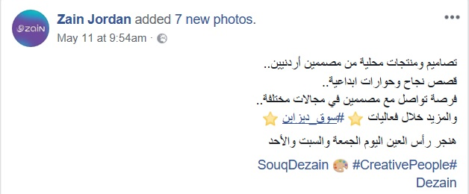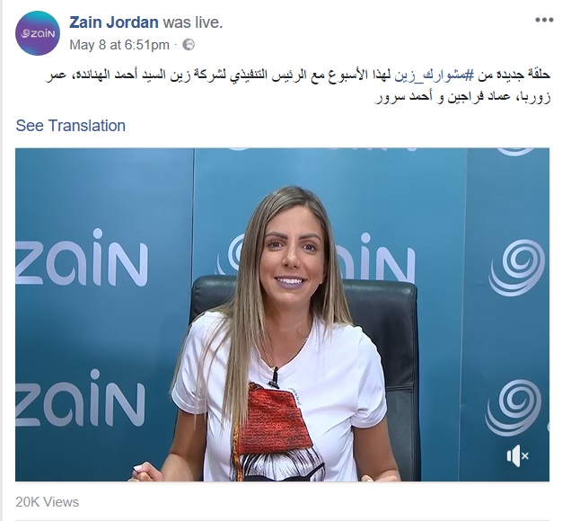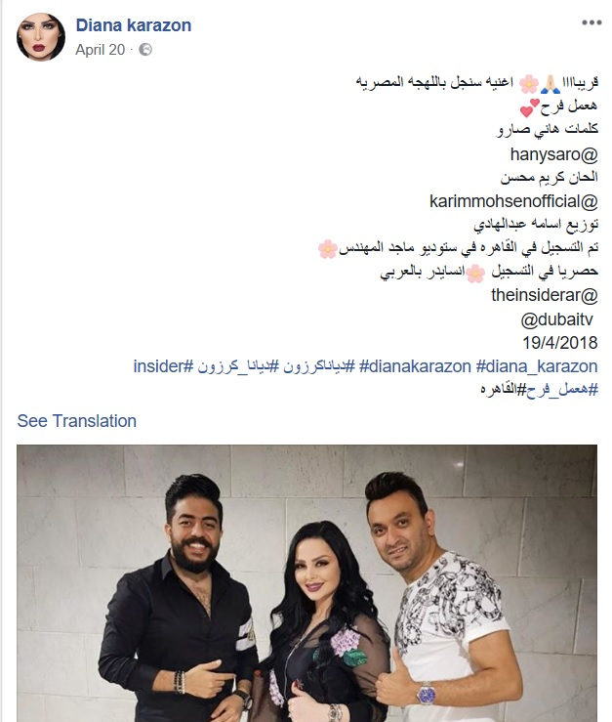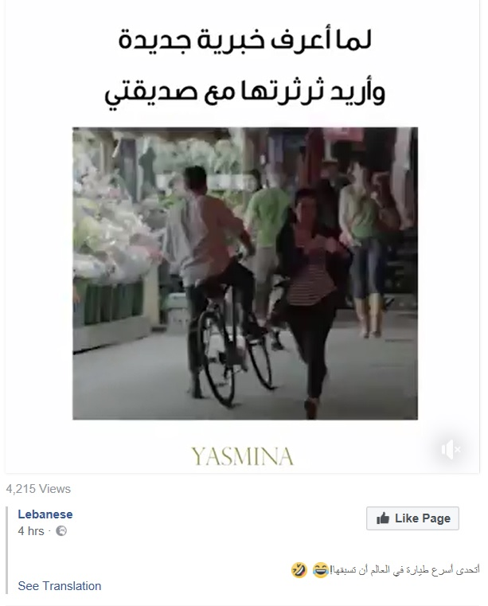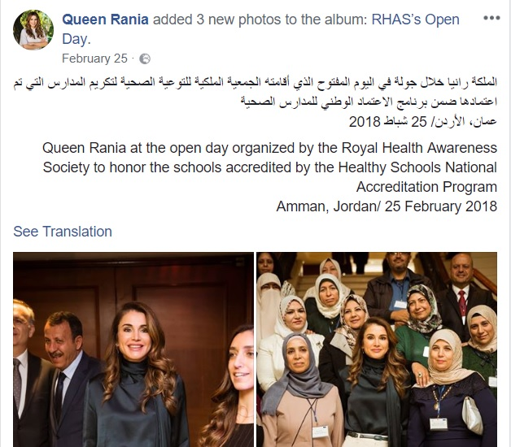

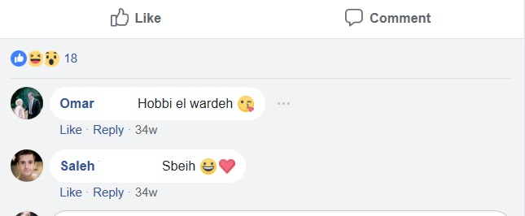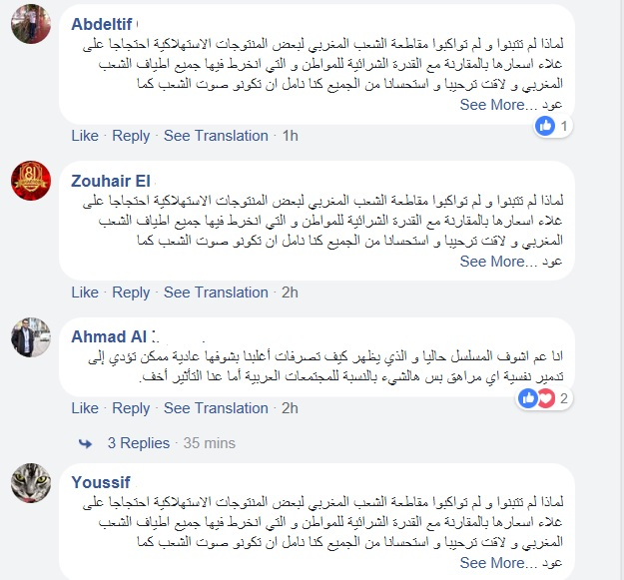

1. Internet world stats 2017 [Electronic resourse]// Сайт Internet World Stats [2018]. – URL: <https://www.internetworldstats.com/stats.htm> – (дата обращения 28.11.2017)
2. Boyd D. M., Social network sites: Definition, history, and scholarship [Electronic resource] / Boyd D.M., Ellison N. B. // Journal of Computer-Mediated Communication, – 2007. – №13. URL: http://www.english.illinois.edu/-people-/faculty/debaron/582/582%20readings/boyd%20sns.pdf – (дата обращения 13.04.2018).
3. Миллениалы (тж. «сетевое» поколение) – поколение родившихся после 1981 года, встретивших новое тысячелетие в юном возрасте, характеризующееся прежде всего глубокой вовлечённостью в цифровые технологии.
4. Facebook Performance Quadrant report [Electronic resource]// Сайт socialbakers [2018]. –URL: <https://www.socialbakers.com/free-social-tools/facebook-performance-report> . – (дата обращения 8.05.2018).
5. Ахренова Н. А. Теоретические основы интернет-лингвистики// Филологические науки. Вопросы теории и практики. – Тамбов, 2013. – №10(28). – с. 25
6. Асмус Н. Г Лингвистические особенности виртуального коммуникативного пространства: дис. канд. филол. наук. - Челябинск, 2005. – с. 21.
7. Звегинцев В. А. Язык и лингвистическая теория – М.: Эдиториал УРСС. – 2001. – с.17
8. Компанцева Л. Ф. От классического языкознания – к интернет-лингвистике// Studia Linguistica. – 2010. - №4. – с.25.
9. Crystal D. Language and the Internet. – Cambridge University Press: Cambridge, UK, - 2004. – p. 32.
10. Морозова О.Н. Особенности Интернет-коммуникации: определение и свойства. – СПб.: Вестник Ленинградского государственного университета им. А.С. Пушкина. – 2010. – с. 152.
11. Компанцева Л. Ф. Указ. соч. с.26
12. Компьютерно опосредованная коммуникация – термин, введенный Дэвидом Кристалом
13. Термин, используемый в отечественной лингвистике.
14. Ахренова Н. А. Указ. соч с. 25
15. Макарова П.М. Интернет-коммуникация в лингвистических описаниях// Вестник Московского государственного лингвистического университета. – 2009. – №557. – с.219
16. Herring S.C. Computer-Mediated Conversation: Introduction and Overview [Electronic resource]// Language@Internet. – 2011. – N. 8. – URL: <http://www.languageatinternet.org/articles/2011/Herring/introduction.pdf> – (дата обращения 10.04.2018). – p 2.
17. Ахренова Н.А. Указ.соч. с. 22
18. Компанцева Л.Ф. Указ. соч. с. 26
19. Компанцева Л.Ф. Указ. соч. с. 27.
20. Chomsky N.Barriers: Lingvistic Inquiry Monograph Thriteen / N. Chomsky. – Cambridge; London: The MIT Press. – 1986. – p. 2.
21. Компанцева Л. Ф. Указ. Соч. с. 28
22. Сидорова М.Ю. Интернет-лингвистика: русский язык. Межличностное общение. – М. «1989.ру». – 2006. – с. 28
23. Chrystal D. Op. cit. p. 5-7
24. Соболева О. В. К проблеме определения понятия «гипертекстуальность» // Вестник Челябинского гос. ун-та. – 2014. – № 7(336). – с. 73-74.
25. Лутовинова О.В. Интернет как новая «устно-письменная» система коммуникации [Электронный ресурс]. – 2008. – URL: <https://cyberleninka.ru/article/n/internet-kak-novaya-ustno-pismennaya-sistema-kommunikatsii> – (дата обращения 15.03.2018).
26. Бирюкова Е.А. Интернет-коммуникация как средство межкультурного общения: жанровые и языковые особенности // Язык. Словесность. Культура, №6. – 2014. – с.89.
27. Пиктограмма, изображающая эмоцию; чаще всего составляется из типографских знаков
28. Самойленко Л. В. Электронный разговоры пользователей компьютерной сетью как новояз русской речи (на примере чата). – Архангельск: Вестник АГТУ. – 2014. - №1 (57). – с.68.
29. Levine, P Discourse and Technology / P. Levine, R. Scollon. - Washington DC.: Georgetown University Press, 2004 // Bassey, Edem Antia (ed) Indeterminacy in Terminology and LSP. - Amsterdam : John Benjamins, 2007. – p 23.
30. Горошко Е. И. Интернет-жанр и функционирование языка в Интернете: попытка рефлексии // Жарны речи. - Вып. 6 «Жанр и язык». -Саратов: Наука, 2009. – c 101.
31. Ульянова М.А. Классификация жанров Интернет-дискурса. – Челябинск: Lingua mobilis. – № 3 (49). – 2014. – с. 103.
32. Асмус Н.Г. Указ. Соч. с. 32.
33. Штукарева Е.Б. Языковая специфика интернет-коммуникации// Интернет-коммуникация как новая речевая формация: колл. монография/ науч. ред. Т.Н. Колокольцева, О.В. Лутовинова. – М.: ФЛИНТА: Наука, – 2012. – с 293.
34. Матусевич П.П. Общение в социальных сетях: прагматический, коммуникативный, лингвостилистический аспекты характеристики: дис. на соиск. учен. степ.; ВГУ – Киров, 2016. – с 55.
35. Щипицина Л.Ю. Социальная сеть как жанр Интернет-коммуникации/ Щипицина Л.Ю.// Медиалингвистика. – СПб. – №3. – 2014. – с 221.
36. Также называемый «решетка» (#(.
37. Картинки, изображающие эмоцию.
38. Лутовинова О.В., Указ. Соч. с. 14
39. Zheltukhina, M. R. Dialogue as a Constıtuent Resource for Dramatıc Dıscourse: Language, Person and Culture / M. R. Zheltukhina, A. V. Zinkovskaya, V. V. Katermina, N. B. Shershneva // International Journal of Environmental and Science Education. – 2016. – 11 (15). – p. 7412.
40. Arab social media report 2017 [Electronic resource] // Сайт Mohanned Bin Rashid Al Maktoum Global Initiatives [2018]. – URL: <http://www.mbrsg.ae/getattachment/1383b88a-6eb9-476a-bae4-61903688099b/Arab-Social-Media-Report-2017> (дата обращения14.01.2018)
41. Arab social media report 2017 [Electronic resource]. Op. cit.
42. Arab social media report 2017 [Electronic resource]. Op. cit.
43. Arab social media report 2017 [Electronic resource]. Op. cit.
44. Arab social media report 2017 [Electronic resource]. Op. cit.
45. Arab social media report 2017 [Electronic resource]. Op. cit.
46. Arab social media report 2017 [Electronic resource]. Op. cit.
47. Herring 2004, c. 67
48. Jordan Facebook page statistics [Electronic resourse]// Сайт Socialbakers – socialbakers [2016]. – URL: <http://www.socialbakers.com/statistics/facebook/pages/total/jordan/> (Дата обращения 19.01.2016). – p. 454
49. Nazaryan A. The influence of internet on language and “Email stress”/ Nazaryan A., Gridchin A.// FACTA UNIVERSITATIS, Series: Law and Politics. – 2006. – Vol. 4, N.1. – P. 24.
50. Haggan M. Text massaging in Kuwait. Is the medium the language?// Multilingua – 2007. – 26 (4). – P. 442.
51. Abandah G. A. The Arabic Language Status in the Jordanian Social Networking and Mobile Phone Communications// 7th Int’l Conference on Information Technology in Amman. – 2015. – p 454
52. Alabdulqader E. Computer Mediated Communication: Patterns & Language Transformations of Youth in Arabic-Speaking Populations// International Journal of Information Technology & Computer Science (IJITCS ). – 2014. – Vol. 17, Issue №1. – P. 57.
53. Albirini Abdulkafi Modern Arabic Sociolinguistics: Diglossia, Variation, Codeswitching – NY, 2016. – 438 p
54. Ibid.
55. Матусевич П.П. Указ. Соч. с 83.
56. Матусевич П.П. Указ. Соч. с 114
57. Там же.
58. Матусевич П.П. Указ. Соч. с 78.
59. Лексическая единица информационно-поисковая языка, описывающая основное смысловое содержание документа/файла и т.п. Также известная как «тег».
60. Матусевич П.П. Указ. соч. с 85.
61. Там же.88
62. Там же.90
63. Там же.92
64. Levine, P. Op. cit. p 121.
65. Levine, P. Op. cit. p 122.